第6章 ECharts：数据可视化图表

学习目标
知识目标
- 了解数据可视化的基本原则与图表类型选择逻辑
- 理解ECharts的架构设计与option配置对象的核心结构
- 掌握柱状图、折线图、饼图等常用图表类型的配置方法
- 理解ECharts的交互组件（tooltip、legend、dataZoom等）的作用
- 了解多图表组合布局的设计方法
- 理解AI与ECharts协作生成图表的工作流程
技能目标
- 能在ECharts在线编辑器中快速创建和预览图表
- 能编写JSON格式的ECharts option配置，独立制作至少6种常用图表
- 能配置图表的标题、图例、坐标轴、提示框等基础组件
- 能为图表配置交互功能（缩放、联动、数据标签）
- 能设计包含多种图表的数据看板页面布局
- 能通过AI助手生成ECharts配置并进行调整优化
素养目标
- 建立”让数据说话”的可视化思维，选择最适合的图表类型表达数据
- 培养从数据中发现规律、提炼洞见的数据分析意识
- 养成以受众为中心设计图表的专业可视化习惯

关于本章代码示例与图表的说明
在阅读本章之前，需要理解一个重要的区别：本章涉及的ECharts图表与第4章的Mermaid图表在使用方式上有本质不同，两者的区别见表6-1。
表6-1 Mermaid图表与ECharts图表的本质区别
对比维度 | Mermaid（第4章） | ECharts（本章）
代码形式 | Markdown代码块（```mermaid） | JSON格式的option配置对象
渲染方式 | Markdown渲染器直接渲染，文档内即可显示 | 必须在浏览器中运行JavaScript才能渲染
代码与图的关系 | 代码即图，文档中直接可见渲染效果 | 代码与渲染效果是两个独立的东西
文档中的表示方式 | 代码块直接作为”图”嵌入文档 | 代码块用”代码X-X”编号，渲染截图用”图X-X”编号
基于以上区别，本章采用以下规范：
- 代码示例：用”代码6-X”独立编号，在正文中以代码块形式展示，读者需要将其复制到ECharts环境中才能看到渲染效果
- 图表截图：用”图6-X”编号，展示对应代码在ECharts在线编辑器或浏览器中渲染后的实际效果截图
- 操作提示：每段代码示例后附有”操作提示”框，说明如何预览该代码的图表效果

章节导图
本章内容围绕ECharts数据可视化工具展开，涵盖可视化设计基础、ECharts架构、常用图表类型、交互组件、多图组合以及AI协作六大部分。各部分的内容构成与逻辑关系见图6-1。
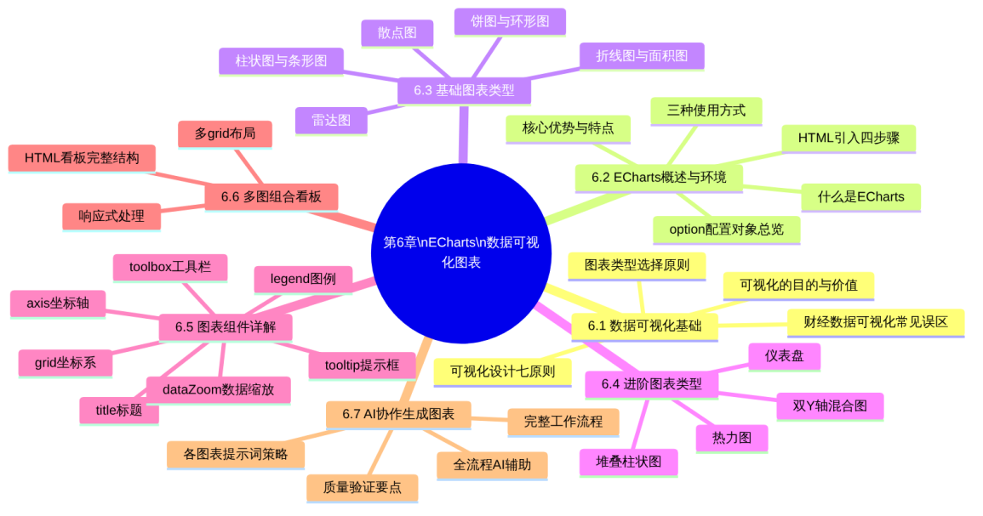
图6-1 第6章章节导图

6.1 数据可视化基础

6.1.1 数据可视化的目的与价值
数据可视化（Data Visualization）是将数据以图形、图表的形式呈现，帮助人们更直观、更快速地理解数据中蕴含的信息和规律的方法与技术。
在财经商贸领域，数据可视化的价值尤为突出。一张格式规范的财务报表可以精确记录每一个财务数字，但面对满页数字，即便是专业的财务人员也需要花费时间才能看出趋势和问题；而一张设计良好的可视化图表，可以让受众在几秒内抓住核心信息——本月收入增长、某区域销售下滑、应收账款占比过高……数据可视化在财经工作中的三大核心价值见表6-2。
表6-2 数据可视化在财经工作中的三大核心价值
价值维度 | 具体体现 | 典型应用场景
加速信息传递 | 将数字转化为视觉信号，利用人类视觉系统的快速处理能力，大幅压缩信息理解时间 | 管理层汇报、董事会演示、投资者展示
揭示数据规律 | 通过趋势线、散点分布、热力区域等视觉手段，发现在数字表格中难以察觉的规律和异常 | 销售趋势分析、成本结构异常预警、客户行为模式分析
支持决策判断 | 将多维度数据可视化整合，为管理者提供全景式的业务视图，降低决策所需的认知负荷 | 财务数据看板、经营分析仪表盘、预算执行监控

6.1.2 图表类型选择原则
选择合适的图表类型是数据可视化设计最重要的决策之一。错误的图表类型不仅无法有效传递信息，甚至可能造成误导。图表类型的选择应首先明确”我想表达什么类型的数据关系”，不同数据关系类型与最佳图表的匹配原则见表6-3。
表6-3 数据关系类型与最佳图表类型匹配原则
数据关系类型 | 核心问题 | 推荐图表类型 | 财经典型场景
比较关系 | 不同类别之间谁大谁小？ | 柱状图、条形图 | 各部门费用对比、各区域销售额比较
趋势关系 | 数据随时间如何变化？ | 折线图、面积图 | 月度收入趋势、利润率变化
构成关系 | 各部分占整体的比例？ | 饼图、环形图、堆叠柱状图 | 费用构成、收入来源占比、预算分配
分布关系 | 数据如何分布？集中在哪里？ | 散点图、直方图 | 客单价分布、费用离散度
关联关系 | 两个变量之间是否相关？ | 散点图 | 销售额与利润率的相关性
多维比较 | 多个维度的综合评价？ | 雷达图 | 企业综合竞争力评估、KPI多维达成率
进度/完成度 | 当前值相对目标的位置？ | 仪表盘、进度条 | 预算执行率、目标达成率
矩阵热度 | 两个分类维度交叉的数据强度？ | 热力图 | 部门×月份的费用热力分布
图表类型的核心选择决策逻辑见图6-2。
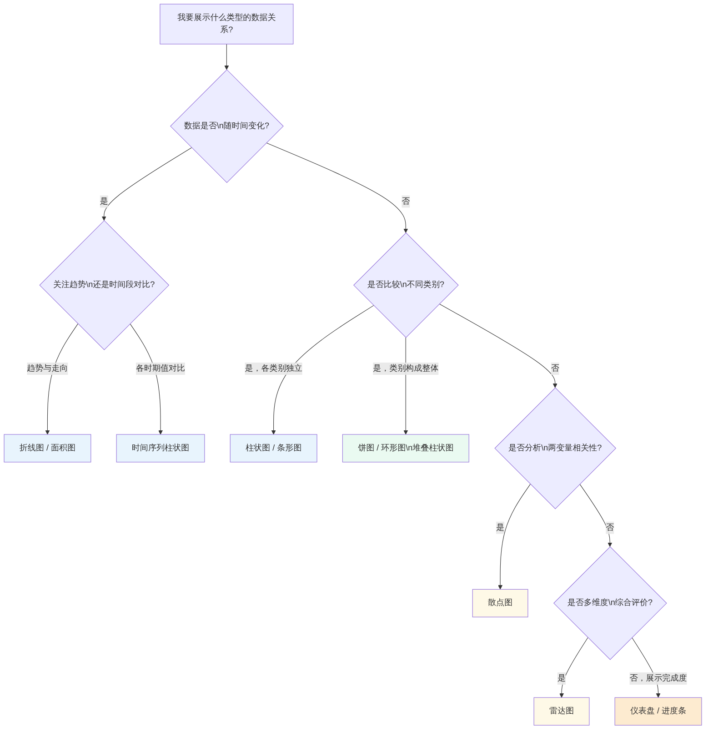
图6-2 图表类型选择核心决策流程

6.1.3 数据可视化设计七原则
好的数据可视化不仅要”能看懂”，更要”看了有收获”。财经数据可视化的七条核心设计原则见表6-4。
表6-4 财经数据可视化七条核心设计原则
原则 | 核心要求 | 反面案例
数据优先 | 图表服务于数据，而不是用数据装点图表；避免为了美观牺牲数据准确性 | 使用3D饼图导致扇区面积比例失真
图表简洁 | 删除所有不必要的视觉元素，让数据本身成为焦点 | 过多的网格线、过重的背景色分散注意力
坐标轴诚实 | Y轴通常应从0开始；如截断Y轴必须明确标注 | Y轴从80%开始，使5%的差异看起来像50%
颜色有意义 | 颜色应传递信息（绿=正、红=负），而不仅仅是装饰 | 用彩虹色随机着色，没有颜色逻辑
受众优先 | 图表的复杂程度应匹配目标受众的专业背景 | 给管理层看专业术语密集的技术图表
突出重点 | 用颜色对比、大小差异、注释等手段引导注意力 | 所有数据用相同颜色，没有视觉焦点
注重细节 | 单位、数据来源、时间范围应清晰标注 | 图表无单位标注，读者无法判断数值规模

6.1.4 常见的财经数据可视化误区
在实际工作中，财经数据可视化存在一些典型的误区，这些误区及正确做法见表6-5。
表6-5 财经数据可视化常见误区与正确做法
误区 | 描述 | 正确做法
滥用饼图 | 当类别超过5个、各类别比例接近时使用饼图，难以比较 | 类别多时改用条形图
折线图用于离散数据 | 将无时间逻辑的分类数据用折线图连接，制造虚假趋势感 | 分类对比用柱状图，只有连续时间序列才用折线图
Y轴截断误导 | Y轴不从0开始，使小幅波动看起来像剧烈变化 | 明确标注截断，或在图表说明中说明Y轴范围的原因
过度3D效果 | 3D图表会导致视觉透视变形，使数据比例产生误差 | 坚持使用2D图表
图例位置不当 | 图例与图表相距太远，读者需要来回查找 | 将图例放置在图表附近
颜色区分度不足 | 用相近颜色区分不同系列，色盲用户无法区分 | 使用高对比度颜色方案，同时用形状、线型辅助区分

6.2 ECharts概述与运行环境

6.2.1 什么是ECharts
ECharts（Enterprise Charts，企业图表）是百度开发并于2018年捐赠给Apache基金会的开源数据可视化图表库，目前已成为国内最广泛使用的前端可视化工具之一。
ECharts的核心特点是：通过配置JSON格式的option对象来声明式地定义图表。使用者不需要掌握复杂的绘图算法，只需要按照ECharts的规范填写数据和配置项，ECharts会根据配置自动完成所有图形渲染工作。这种”配置驱动”的设计理念，与本书一贯强调的”结构化表达”思想高度一致——用结构化的JSON数据来驱动可视化图形的生成。
ECharts的主要特点与优势见表6-6。
表6-6 ECharts主要特点与优势
特点/优势 | 具体说明
图表类型丰富 | 支持折线图、柱状图、饼图、散点图、雷达图、热力图、仪表盘等30余种图表类型
交互功能完善 | 内置缩放、拖拽、数据过滤、提示框等交互功能，无需额外开发
移动端友好 | 针对移动端做了专门优化，在手机和平板上同样流畅运行
大数据量支持 | 采用Canvas渲染，可以流畅展示数十万甚至百万级数据点
免费开源 | Apache 2.0许可证，完全免费，可用于商业项目
中文文档完善 | 官方提供完整的中文文档和在线示例，学习成本低
AI友好 | option配置是标准JSON结构，AI大模型可以精确生成

6.2.2 ECharts的三种使用方式
使用ECharts不需要安装任何额外软件，主要有三种使用方式，各方式的特点与适用场景见表6-7。
表6-7 ECharts三种使用方式对比
使用方式 | 具体方法 | 优点 | 适用场景
ECharts官方示例平台 | 访问echarts.apache.org/examples，选择示例后直接修改代码，实时预览 | 无需安装，内置大量示例模板，即开即用 | 学习阶段首选，快速验证配置效果
嵌入HTML文件 | 在HTML文件中引入ECharts库，编写option配置 | 可发布为网页，支持与页面其他元素联动 | 制作数据看板网页，实际项目部署
代码编辑器开发 | 在代码编辑器中编写HTML+ECharts代码，用实时预览功能查看效果 | 完整开发环境，便于管理项目文件 | 开发完整的数据可视化应用
ECharts官方示例平台的使用方法：
打开ECharts官方示例平台后，左侧展示了按类别组织的图表示例缩略图，点击任意示例进入编辑页面：左侧是代码编辑区（显示完整的option配置），右侧是图表预览区。直接修改左侧的代码，右侧会立即更新显示效果。本章所有代码示例都可以通过复制粘贴到此平台的编辑区来预览实际效果。
ECharts官方示例平台的基本使用流程见图6-3。
图6-3 ECharts官方示例平台基本使用流程

6.2.3 ECharts在HTML文件中的引入步骤
将ECharts嵌入HTML页面时，需要按照固定的四个步骤操作，完整引入步骤见图6-4。
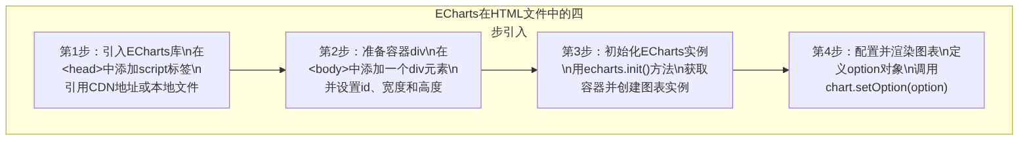
图6-4 ECharts在HTML文件中的四步引入流程
按照图6-4所示步骤，一个包含ECharts图表的最简HTML页面的代码结构见代码6-1。
代码6-1 ECharts最简HTML页面结构
<!DOCTYPE html>
<html lang="zh-CN">
<head>
<meta charset="UTF-8">
<title>ECharts示例</title>
<!-- 第1步：通过CDN引入ECharts库 -->
<script src="https://cdn.jsdelivr.net/npm/echarts@5/dist/echarts.min.js"></script>
</head>
<body>
<!-- 第2步：图表容器，必须设置宽高 -->
<div id="myChart" style="width: 600px; height: 400px;"></div>
<script>
// 第3步：初始化ECharts实例
var chart = echarts.init(document.getElementById('myChart'));
// 第4步：配置option并渲染
var option = {
title: { text: '月度营业收入' },
xAxis: {
type: 'category',
data: ['1月','2月','3月','4月','5月','6月']
},
yAxis: { type: 'value', name: '万元' },
series: [{
type: 'bar',
data: [285, 310, 295, 340, 360, 380]
}]
};
chart.setOption(option);
</script>
</body>
</html>
💡 操作提示：如何预览代码6-1的效果
将代码6-1完整复制，在代码编辑器中新建一个.html文件并粘贴，保存后通过实时预览功能在浏览器中打开（需要联网以加载CDN资源）。浏览器中将显示一张蓝色柱状图，这就是ECharts最基础的渲染效果。

6.2.4 ECharts option配置对象总览
ECharts图表的所有配置都集中在一个名为option的JSON对象中。理解option的结构是掌握ECharts的核心。option的主要顶层配置项及其功能见表6-8。
表6-8 ECharts option主要顶层配置项说明
配置项 | 类型 | 功能说明 | 是否必填
title | 对象 | 图表标题和副标题 | 否
legend | 对象/数组 | 图例，用于区分不同数据系列 | 否
grid | 对象/数组 | 直角坐标系的布局区域（边距设置） | 否
xAxis | 对象/数组 | X轴配置（类目轴或数值轴） | 直角坐标系图表必填
yAxis | 对象/数组 | Y轴配置 | 直角坐标系图表必填
series | 数组 | 数据系列，定义图表类型和数据 | 必填
tooltip | 对象 | 鼠标悬停时的提示框配置 | 否
color | 数组 | 自定义颜色列表 | 否
backgroundColor | 字符串 | 图表背景颜色 | 否
dataZoom | 数组 | 数据缩放和过滤组件 | 否
toolbox | 对象 | 工具栏（下载图片/数据视图等） | 否
visualMap | 对象/数组 | 视觉映射组件（将数值映射为颜色/大小） | 否
从表6-8可以看出，series是唯一的必填配置项，所有其他配置项都是可选的扩展功能。option配置对象的整体层次结构见图6-5。
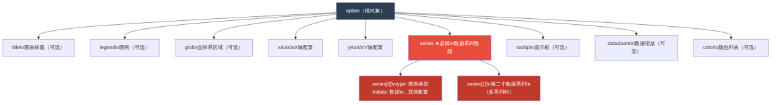
图6-5 ECharts option配置对象层次结构

6.3 基础图表类型
本节介绍在财经数据分析中最常用的五种基础图表类型。每种图表都给出完整的配置代码示例，并附有操作提示说明预览方法。

6.3.1 柱状图（bar）
柱状图是财经数据分析中使用频率最高的图表类型之一，适合表达分类数据之间的大小对比关系。月度收入对比、各部门费用比较、季度业绩对比等场景均适合使用柱状图。
柱状图最重要的配置项及说明见表6-9。
表6-9 ECharts柱状图核心配置项说明
配置路径 | 说明 | 常用值示例
series[].type | 图表类型声明 | "bar"
series[].data | 数据数组 | [285, 310, 295]
series[].name | 系列名称（图例和提示框中显示） | "营业收入"
series[].itemStyle.color | 柱子颜色 | "#2980b9"
series[].label.show | 是否显示数据标签 | true
series[].label.position | 数据标签位置 | "top" / "inside"
series[].barWidth | 柱子宽度 | "60%" 或像素值
series[].stack | 堆叠分组名（相同名称的系列堆叠） | "total"
xAxis.data | X轴类目数组 | ["1月","2月",...]
yAxis.name | Y轴名称标注 | "万元"
grid.containLabel | grid区域是否包含轴标签（防止截断） | true
一张展示全年各月营业收入与净利润对比的双系列柱状图，配置代码见代码6-2。
代码6-2 双系列分组柱状图option配置
option = {
"title": {
"text": "2025年各月营业收入与净利润",
"subtext": "单位：万元",
"left": "center"
},
"tooltip": {
"trigger": "axis",
"axisPointer": { "type": "shadow" }
},
"legend": {
"data": ["营业收入", "净利润"],
"top": "8%"
},
"grid": {
"left": "3%", "right": "4%",
"bottom": "3%", "containLabel": true
},
"xAxis": {
"type": "category",
"data": ["1月","2月","3月","4月","5月","6月",
"7月","8月","9月","10月","11月","12月"]
},
"yAxis": {
"type": "value",
"name": "万元"
},
"series": [
{
"name": "营业收入",
"type": "bar",
"data": [285,310,295,340,360,330,355,310,345,380,395,420],
"itemStyle": { "color": "#2980b9" },
"label": { "show": true, "position": "top", "fontSize": 10 }
},
{
"name": "净利润",
"type": "bar",
"data": [25,28,24,32,35,30,34,28,31,33,38,45],
"itemStyle": { "color": "#27ae60" },
"label": { "show": true, "position": "top", "fontSize": 10 }
}
]
}
💡 操作提示：如何预览代码6-2的效果
打开ECharts官方示例平台，在左侧图表列表中选择任意柱状图示例，进入编辑器页面后，将左侧代码区的内容全部清空，然后将代码6-2完整粘贴进去，右侧预览区会立即显示双系列分组柱状图。也可以将代码6-2中的JSON对象赋值给代码6-1中HTML文件的option变量，在浏览器中打开HTML文件查看效果。
代码6-2渲染后的图表效果见图6-6。
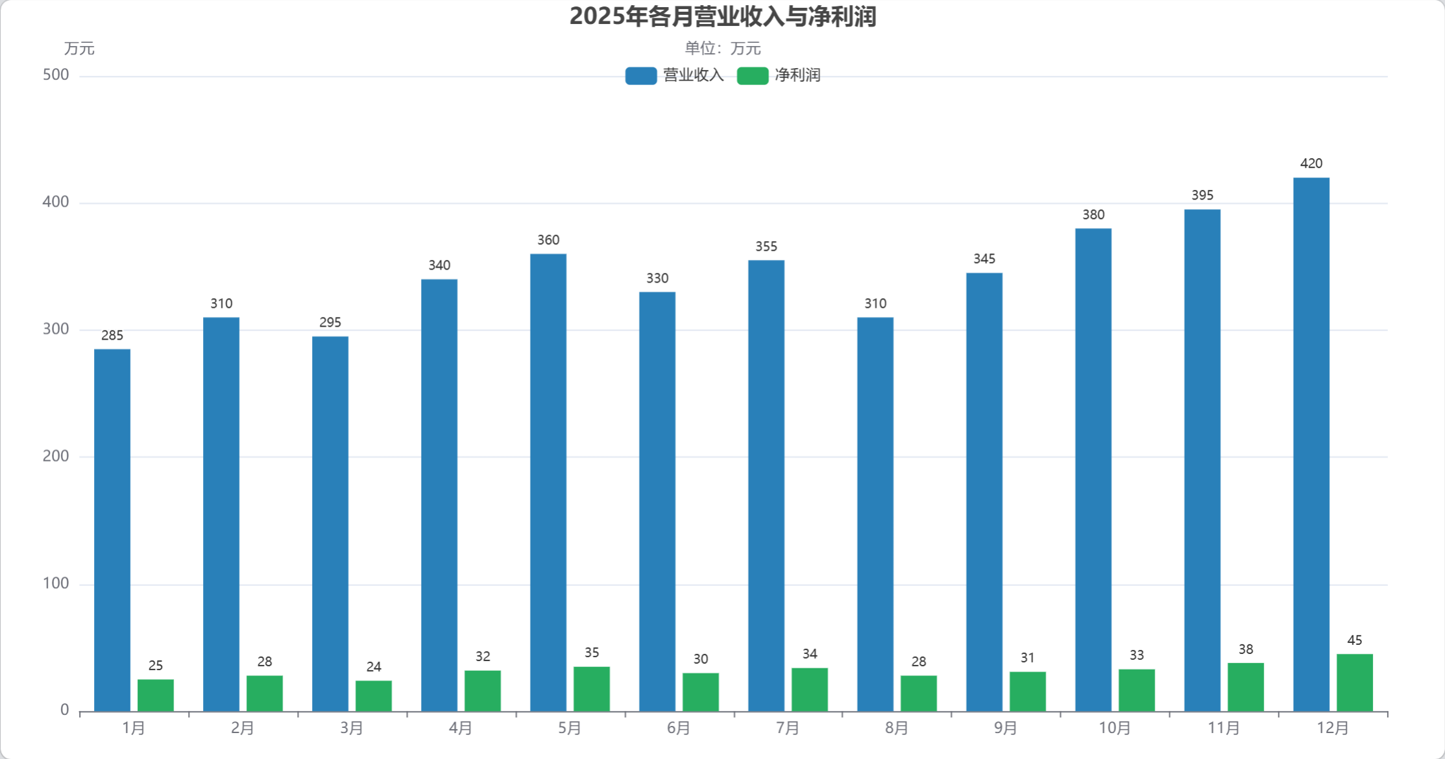
图6-6 双系列分组柱状图渲染效果截图
条形图（横向柱状图）：
将xAxis和yAxis的type互换，即可得到横向条形图。条形图特别适合类目名称较长的场景（如多个部门名称的对比）。各部门预算执行率横向条形图的配置代码见代码6-3。
代码6-3 各部门预算执行率横向条形图option配置
option = {
"title": { "text": "各部门预算执行率", "left": "center" },
"tooltip": { "trigger": "axis" },
"grid": { "left": "15%", "right": "8%", "containLabel": true },
"xAxis": {
"type": "value",
"name": "预算执行率（%）",
"max": 120,
"axisLabel": { "formatter": "{value}%" }
},
"yAxis": {
"type": "category",
"data": ["财务部","市场部","运营部","人事部","技术部"]
},
"series": [{
"type": "bar",
"data": [97.0, 94.0, 106.3, 81.7, 88.5],
"itemStyle": {
"color": {
"type": "linear", "x": 0, "y": 0, "x2": 1, "y2": 0,
"colorStops": [
{ "offset": 0, "color": "#2980b9" },
{ "offset": 1, "color": "#27ae60" }
]
}
},
"label": {
"show": true, "position": "right",
"formatter": "{c}%"
}
}]
}
💡 操作提示：如何预览代码6-3的效果
在ECharts官方示例平台中，将代码6-3粘贴到编辑区，右侧预览区将显示一张横向的渐变蓝绿色条形图，各条末端标注了执行率百分比。注意Y轴显示的是部门名称，X轴显示的是百分比数值，这正是条形图（横向柱状图）的特征。
代码6-3渲染后的横向条形图效果见图6-7。
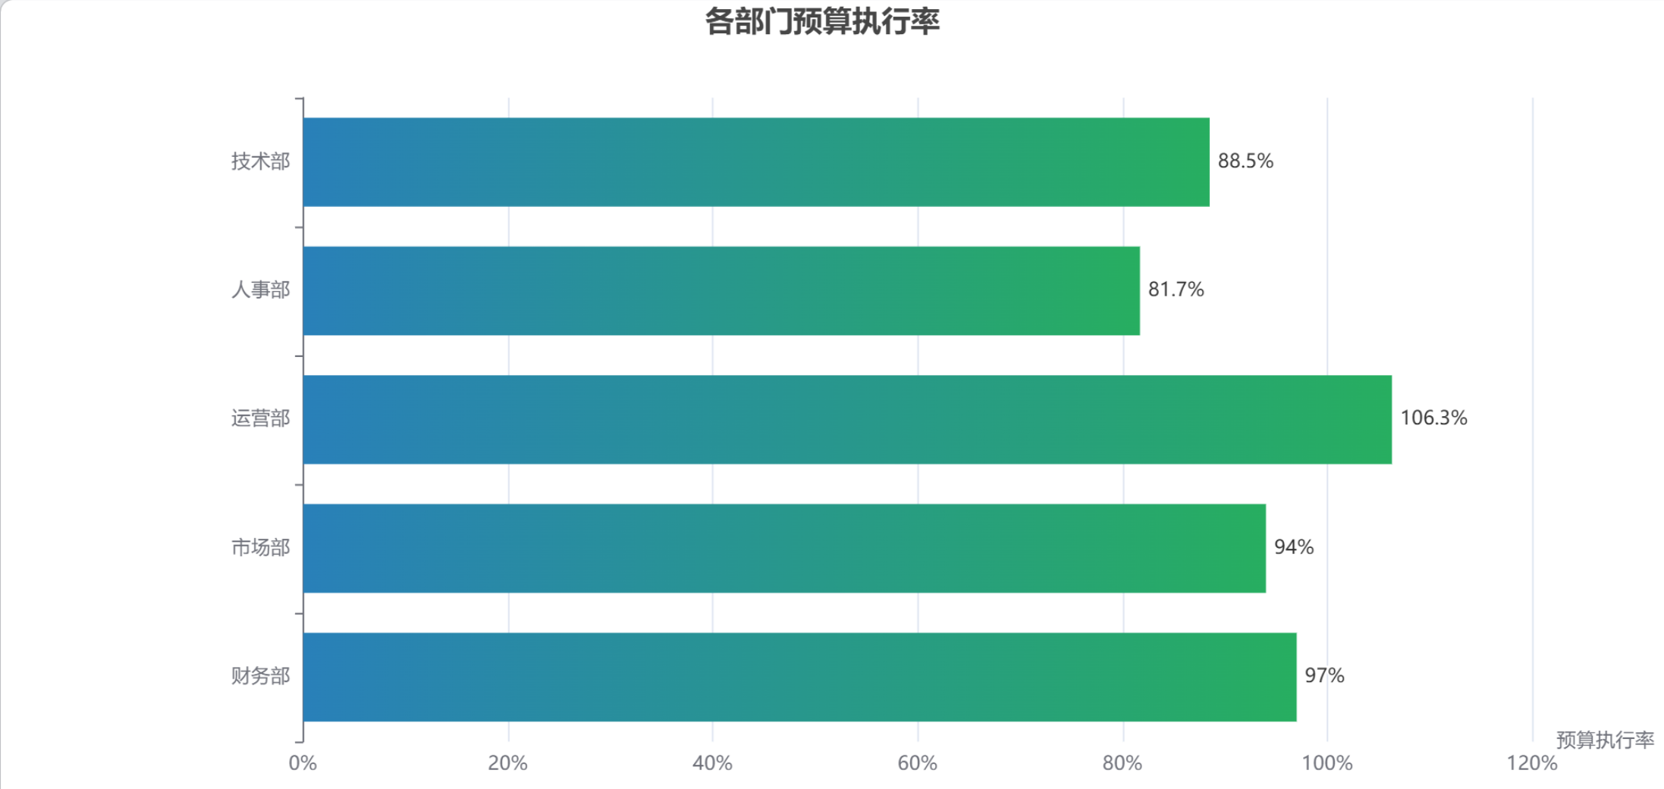
图6-7 各部门预算执行率横向条形图渲染效果截图

6.3.2 折线图（line）
折线图最适合表达数据随时间变化的趋势，是展示收入趋势、利润率变化、费用走势等时间序列数据的首选图表类型。在ECharts中，折线图通过type: 'line'定义。
折线图的关键配置项及说明见表6-10。
表6-10 ECharts折线图关键配置项说明
配置路径 | 说明 | 常用值
series[].smooth | 是否平滑曲线 | true（平滑）/ false（折线）
series[].symbol | 数据点的标记形状 | "circle" / "rect" / "none"
series[].symbolSize | 数据点标记大小 | 数字，如8
series[].lineStyle.width | 折线粗细 | 数字，如2.5
series[].lineStyle.type | 折线线型 | "solid" / "dashed" / "dotted"
series[].areaStyle | 面积图效果（折线下方填充） | 空对象{}或含opacity的配置
xAxis.boundaryGap | X轴两端是否留白 | false（折线图通常设为false）
yAxis.min / yAxis.max | Y轴的最小/最大值 | 数字
展示净利润率月度趋势的折线图，并与行业平均水平进行对比，配置代码见代码6-4。
代码6-4 净利润率月度趋势对比折线图option配置
option = {
"title": { "text": "2025年净利润率月度趋势", "left": "center" },
"tooltip": { "trigger": "axis" },
"legend": {
"data": ["本企业净利润率", "行业平均水平"],
"top": "8%"
},
"grid": { "left": "3%", "right": "4%", "bottom": "3%", "containLabel": true },
"xAxis": {
"type": "category",
"boundaryGap": false,
"data": ["1月","2月","3月","4月","5月","6月",
"7月","8月","9月","10月"]
},
"yAxis": {
"type": "value",
"name": "%",
"min": 5, "max": 15,
"axisLabel": { "formatter": "{value}%" }
},
"series": [
{
"name": "本企业净利润率",
"type": "line",
"data": [8.8, 9.0, 8.1, 9.4, 9.7, 9.1, 9.6, 9.0, 9.0, 8.7],
"smooth": true,
"symbol": "circle",
"symbolSize": 8,
"itemStyle": { "color": "#2980b9" },
"lineStyle": { "width": 2.5 },
"label": { "show": true, "formatter": "{c}%" }
},
{
"name": "行业平均水平",
"type": "line",
"data": [7.5, 7.5, 7.8, 8.0, 8.2, 8.0, 8.1, 8.3, 8.2, 8.4],
"smooth": true,
"lineStyle": { "type": "dashed", "color": "#bdc3c7", "width": 1.5 },
"symbol": "none",
"itemStyle": { "color": "#bdc3c7" }
}
]
}
💡 操作提示：如何预览代码6-4的效果
在ECharts官方示例平台中粘贴代码6-4，预览区将显示两条折线：蓝色实线为本企业净利润率（平滑曲线，带圆形数据点和数值标签），灰色虚线为行业平均水平（无数据点）。通过两条线的对比，可以直观看出本企业净利润率整体高于行业平均水平。
代码6-4渲染后的折线图效果见图6-8。
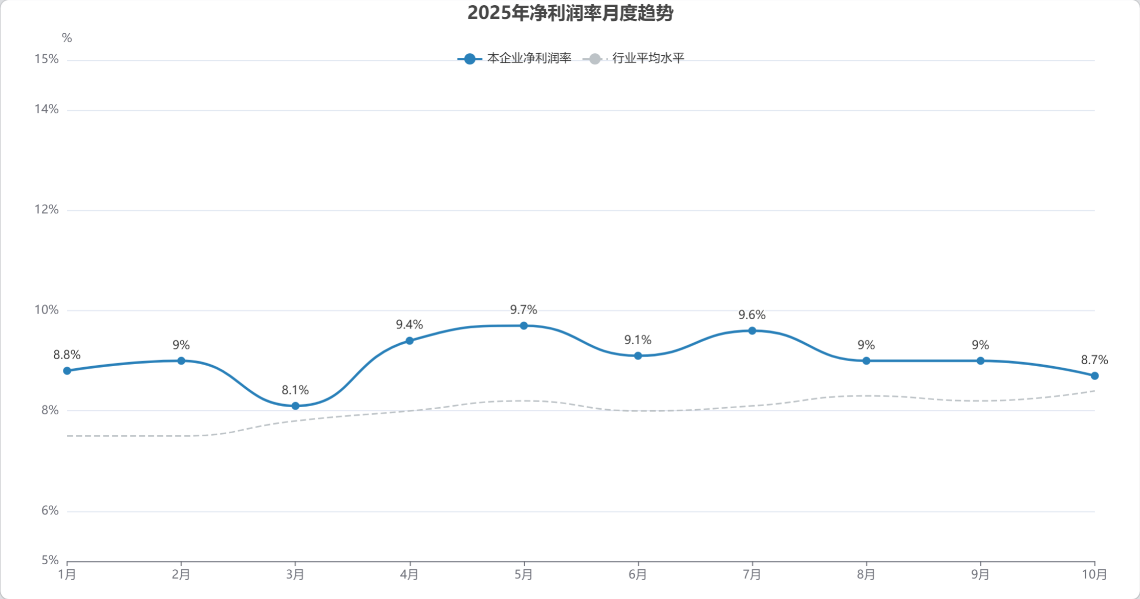
图6-8 净利润率月度趋势对比折线图渲染效果截图
带渐变面积填充的面积图：
面积图是折线图的变体，在折线与X轴之间填充颜色，更直观地展示数据的量感。只需在折线图的series中添加areaStyle配置即可。带渐变面积填充的月度收入面积图配置代码见代码6-5。
代码6-5 带渐变面积填充的月度收入面积图option配置
option = {
"title": { "text": "月度营业收入趋势", "left": "center" },
"tooltip": { "trigger": "axis" },
"grid": { "left": "3%", "right": "4%", "bottom": "3%", "containLabel": true },
"xAxis": {
"type": "category",
"boundaryGap": false,
"data": ["1月","2月","3月","4月","5月","6月",
"7月","8月","9月","10月"]
},
"yAxis": { "type": "value", "name": "万元", "min": 250 },
"series": [{
"name": "营业收入",
"type": "line",
"data": [285, 310, 295, 340, 360, 330, 355, 310, 345, 380],
"smooth": true,
"symbol": "circle",
"symbolSize": 6,
"lineStyle": { "color": "#2980b9", "width": 2 },
"itemStyle": { "color": "#2980b9" },
"areaStyle": {
"color": {
"type": "linear",
"x": 0, "y": 0, "x2": 0, "y2": 1,
"colorStops": [
{ "offset": 0, "color": "rgba(41, 128, 185, 0.6)" },
{ "offset": 1, "color": "rgba(41, 128, 185, 0.0)" }
]
}
}
}]
}
💡 操作提示：如何预览代码6-5的效果
在ECharts官方示例平台中粘贴代码6-5，预览区将显示一张带蓝色渐变面积填充的折线图。面积颜色从折线位置的半透明蓝色向下渐变为透明，形成自然的渐隐效果，这是财经仪表盘中最常见的面积图视觉风格之一。
代码6-5渲染后的面积图效果见图6-9。
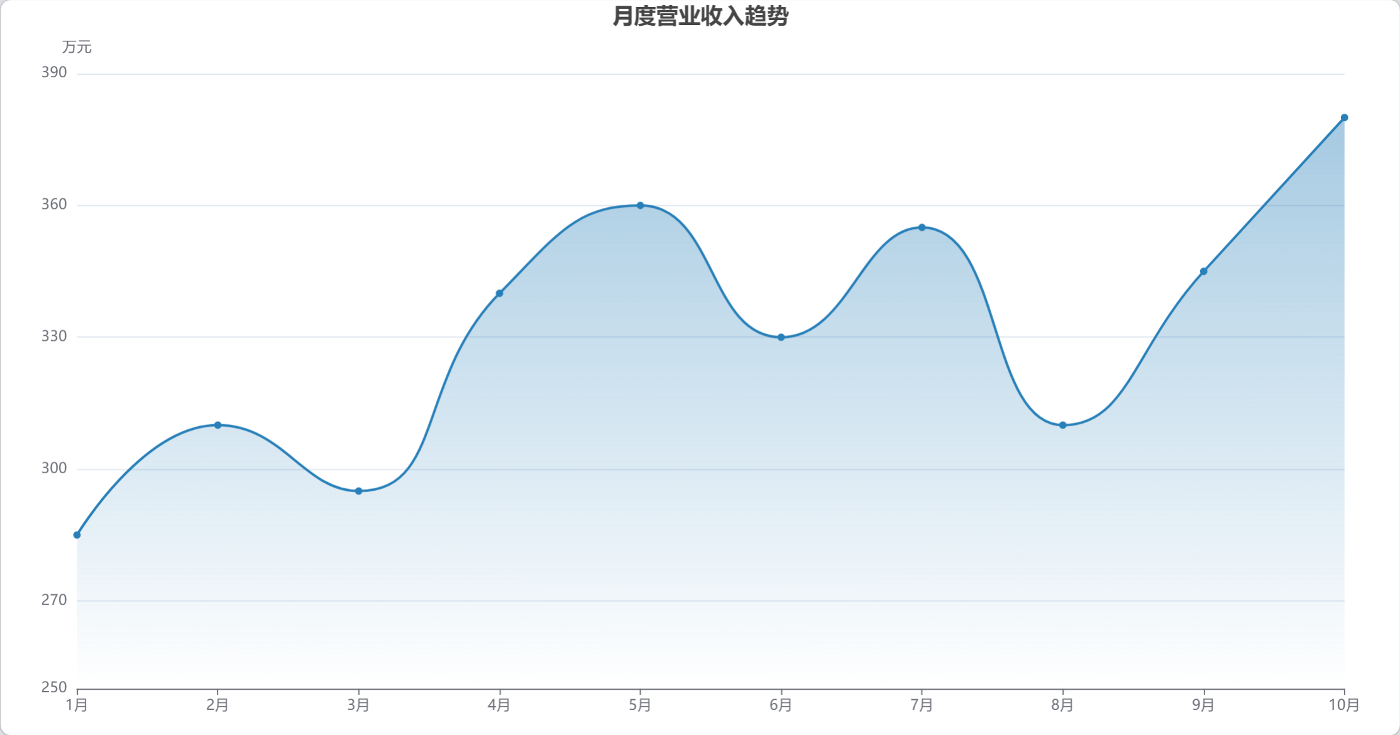图6-9 带渐变面积填充的月度收入面积图渲染效果截图

6.3.3 饼图与环形图（pie）
饼图用于展示各部分占整体的比例关系，是展示费用构成、收入来源占比等”构成关系”数据的经典图表。ECharts中饼图和环形图使用相同的type: 'pie'，区别在于是否设置radius的内圆半径。
饼图的重要配置项见表6-11。
表6-11 ECharts饼图重要配置项说明
配置路径 | 说明 | 示例值
series[].radius | 饼图半径；单值为实心饼图，数组为环形图 | "65%" 或 ["40%","70%"]
series[].center | 饼图圆心位置 | ["50%","50%"]
series[].data[].value | 数据项的数值 | 数字
series[].data[].name | 数据项的名称 | 字符串
series[].label.formatter | 标签格式模板 | "{b}: {d}%"
tooltip.formatter | 提示框格式（{b}=名称，{c}=数值，{d}=百分比） | "{b}：{c}万元（{d}%）"
期间费用构成饼图的配置代码见代码6-6。
代码6-6 期间费用构成饼图option配置
option = {
"title": {
"text": "2025年10月期间费用构成",
"subtext": "合计：52万元",
"left": "center"
},
"tooltip": {
"trigger": "item",
"formatter": "{b}：{c}万元（{d}%）"
},
"legend": {
"orient": "vertical",
"left": "left",
"top": "middle"
},
"series": [{
"name": "费用构成",
"type": "pie",
"radius": "65%",
"center": ["55%", "55%"],
"data": [
{ "value": 28.5, "name": "销售费用",
"itemStyle": { "color": "#2980b9" } },
{ "value": 19.0, "name": "管理费用",
"itemStyle": { "color": "#27ae60" } },
{ "value": 4.5, "name": "财务费用",
"itemStyle": { "color": "#f39c12" } }
],
"emphasis": {
"itemStyle": {
"shadowBlur": 10,
"shadowColor": "rgba(0, 0, 0, 0.5)"
}
},
"label": { "formatter": "{b}\n{d}%" }
}]
}
💡 操作提示：如何预览代码6-6的效果
在ECharts官方示例平台中粘贴代码6-6，预览区将显示一张饼图，鼠标悬停在各扇区上会弹出提示框显示具体金额和百分比。将鼠标悬停在某个扇区时，该扇区会放大突出显示（emphasis效果）。
代码6-6渲染后的饼图效果见图6-10。
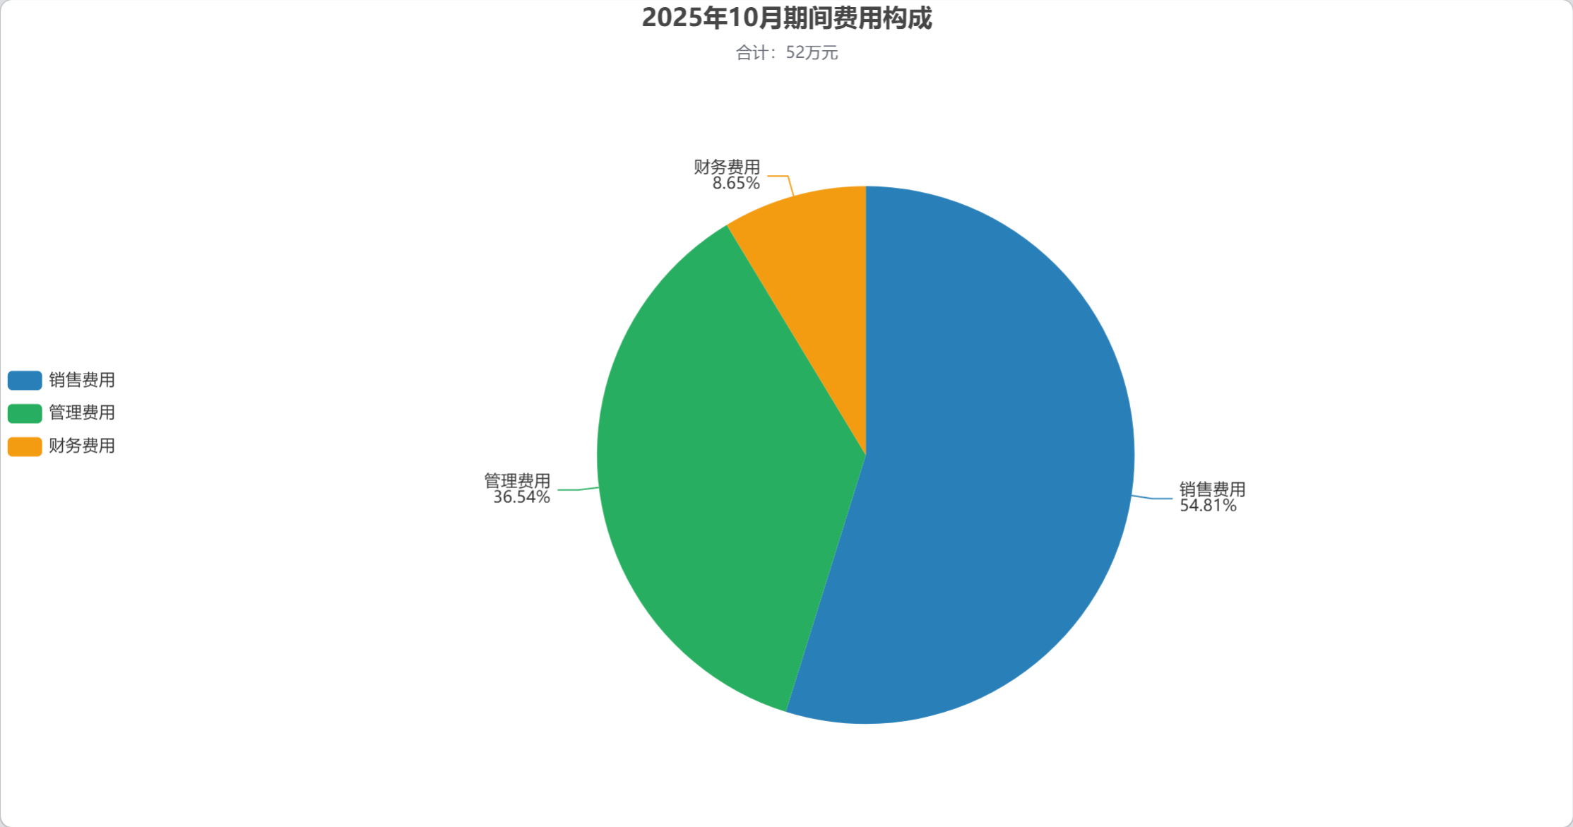图6-10 期间费用构成饼图渲染效果截图
环形图（Donut Chart）：
将radius从单个值改为包含内外半径的数组即可得到环形图。环形图的中空区域可以用于显示核心数据，是目前财经仪表盘中非常流行的图表形式。环形图的配置与饼图的唯一区别在于radius的写法，如将代码6-6中的"radius": "65%"改为"radius": ["45%", "70%"]，即可将饼图变为环形图。

6.3.4 散点图（scatter）
散点图用于分析两个数值变量之间的相关关系。在财经分析中，散点图可以用来研究销售额与利润率的关系、客单价与购买频次的关系等。各区域销售额与客户满意度关系散点图的配置代码见代码6-7。
代码6-7 各区域销售额与客户满意度散点图option配置
option = {
"title": { "text": "各区域销售额与客户满意度关系分析" },
"tooltip": {
"trigger": "item",
"formatter": "{a}<br/>销售额：{c[0]}万元<br/>满意度：{c[1]}分"
},
"xAxis": {
"type": "value",
"name": "销售额（万元）",
"nameLocation": "end"
},
"yAxis": {
"type": "value",
"name": "客户满意度（分）",
"min": 60, "max": 100
},
"series": [{
"name": "区域数据",
"type": "scatter",
"symbolSize": 20,
"data": [
[1520, 88], [1140, 82], [890, 91],
[680, 79], [540, 85], [320, 76]
],
"itemStyle": { "color": "#2980b9", "opacity": 0.8 },
"label": {
"show": true,
"formatter": ["华东区","华南区","华北区",
"华中区","西南区","西北区"],
"position": "right",
"fontSize": 11
}
}]
}
💡 操作提示：如何预览代码6-7的效果
在ECharts官方示例平台中粘贴代码6-7，预览区将显示6个散点，分布在”销售额×满意度”的坐标空间中。注意观察散点的分布规律，可以直观判断销售额与满意度之间是否存在相关性。

6.3.5 雷达图（radar）
雷达图（也称蜘蛛图）适合在多个维度上对一个或多个对象进行综合评价，在财经领域常用于企业财务健康度评估、供应商多维评分等场景。企业财务健康度多维评估雷达图的配置代码见代码6-8。
代码6-8 企业财务健康度多维评估雷达图option配置
option = {
"title": { "text": "企业财务健康度多维评估" },
"tooltip": {},
"legend": { "data": ["本企业", "行业标杆"] },
"radar": {
"indicator": [
{ "name": "盈利能力", "max": 100 },
{ "name": "偿债能力", "max": 100 },
{ "name": "营运能力", "max": 100 },
{ "name": "成长能力", "max": 100 },
{ "name": "现金流量", "max": 100 },
{ "name": "抗风险能力", "max": 100 }
],
"shape": "polygon",
"splitNumber": 4,
"axisName": { "fontSize": 12, "color": "#2c3e50" }
},
"series": [{
"type": "radar",
"data": [
{
"value": [72, 65, 81, 68, 74, 70],
"name": "本企业",
"areaStyle": { "color": "rgba(41,128,185,0.3)" },
"lineStyle": { "color": "#2980b9" },
"itemStyle": { "color": "#2980b9" }
},
{
"value": [85, 78, 76, 80, 82, 79],
"name": "行业标杆",
"areaStyle": { "color": "rgba(39,174,96,0.2)" },
"lineStyle": { "color": "#27ae60", "type": "dashed" },
"itemStyle": { "color": "#27ae60" }
}
]
}]
}
💡 操作提示：如何预览代码6-8的效果
在ECharts官方示例平台中粘贴代码6-8，预览区将显示一张六边形雷达图，蓝色实线区域为本企业，绿色虚线区域为行业标杆。通过两个区域的对比，可以直观看出本企业在各维度上的优势与短板。

6.4 进阶图表类型

6.4.1 堆叠柱状图
堆叠图将多个系列的值叠加显示，既能看出各部分大小，又能看出整体总量变化。实现堆叠效果只需在各系列中设置相同的stack属性值。各季度收入构成堆叠柱状图的配置代码见代码6-9。
代码6-9 各季度收入构成堆叠柱状图option配置
option = {
"title": { "text": "2024年各季度收入构成（万元）" },
"tooltip": {
"trigger": "axis",
"axisPointer": { "type": "shadow" }
},
"legend": { "data": ["新客户收入","老客户续费","产品升级收入"] },
"xAxis": {
"type": "category",
"data": ["Q1", "Q2", "Q3", "Q4（预测）"]
},
"yAxis": { "type": "value", "name": "万元" },
"series": [
{
"name": "新客户收入",
"type": "bar",
"stack": "revenue",
"data": [120, 145, 168, 190],
"itemStyle": { "color": "#2980b9" },
"label": { "show": true, "position": "inside" }
},
{
"name": "老客户续费",
"type": "bar",
"stack": "revenue",
"data": [580, 620, 680, 720],
"itemStyle": { "color": "#27ae60" },
"label": { "show": true, "position": "inside" }
},
{
"name": "产品升级收入",
"type": "bar",
"stack": "revenue",
"data": [85, 95, 115, 130],
"itemStyle": { "color": "#f39c12" },
"label": { "show": true, "position": "inside" }
}
]
}
💡 操作提示：如何预览代码6-9的效果
在ECharts官方示例平台中粘贴代码6-9，预览区将显示堆叠柱状图，每根柱子由三种颜色的分段组成，分别代表三类收入来源。鼠标悬停在柱子上，tooltip会同时显示该季度三个系列的数值。这是展示收入结构变化的经典图表形式。

6.4.2 双Y轴混合图（柱状图+折线图）
在一张图中同时展示柱状图和折线图，是财经报告中非常经典的可视化方式——用柱状图展示绝对量（如收入），用折线图展示比率类指标（如利润率），共享X轴但使用双Y轴，实现”量”与”率”的同步可视化。
实现双Y轴混合图表的关键在于：在yAxis中配置两个坐标轴对象，然后在各series中通过yAxisIndex属性指定每个系列绑定哪条Y轴。双Y轴混合图表的结构设计见图6-11。
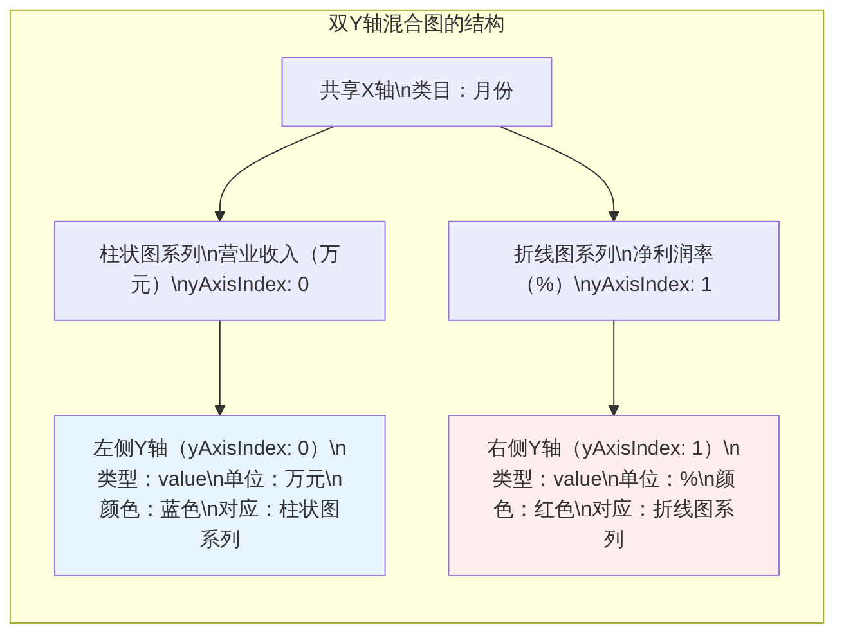
图6-11 双Y轴混合图的结构设计示意
月度营业收入与净利润率双Y轴混合图的配置代码见代码6-10。
代码6-10 月度营业收入与净利润率双Y轴混合图option配置
option = {
"title": {
"text": "月度营业收入与净利润率",
"left": "center"
},
"tooltip": { "trigger": "axis" },
"legend": {
"data": ["营业收入（万元）", "净利润率（%）"],
"top": "8%"
},
"grid": {
"left": "3%", "right": "5%",
"bottom": "3%", "containLabel": true
},
"xAxis": {
"type": "category",
"data": ["1月","2月","3月","4月","5月","6月",
"7月","8月","9月","10月"]
},
"yAxis": [
{
"type": "value",
"name": "收入（万元）",
"position": "left",
"axisLine": {
"show": true,
"lineStyle": { "color": "#2980b9" }
}
},
{
"type": "value",
"name": "利润率（%）",
"position": "right",
"axisLabel": { "formatter": "{value}%" },
"axisLine": {
"show": true,
"lineStyle": { "color": "#e74c3c" }
}
}
],
"series": [
{
"name": "营业收入（万元）",
"type": "bar",
"yAxisIndex": 0,
"data": [285,310,295,340,360,330,355,310,345,380],
"itemStyle": { "color": "#2980b9", "opacity": 0.8 }
},
{
"name": "净利润率（%）",
"type": "line",
"yAxisIndex": 1,
"data": [8.8,9.0,8.1,9.4,9.7,9.1,9.6,9.0,9.0,8.7],
"smooth": true,
"lineStyle": { "color": "#e74c3c", "width": 2.5 },
"itemStyle": { "color": "#e74c3c" },
"symbol": "circle",
"symbolSize": 7
}
]
}
💡 操作提示：如何预览代码6-10的效果
在ECharts官方示例平台中，将代码6-10完整粘贴到编辑区，右侧预览区将显示：蓝色柱状图对应左侧Y轴（营业收入，万元），红色折线对应右侧Y轴（净利润率，%），两条Y轴的颜色分别与各自的图表元素颜色对应，便于读者区分。注意观察yAxisIndex值为0的系列使用左轴，值为1的系列使用右轴，这是双Y轴配置的核心。
代码6-10渲染后的双Y轴混合图效果见图6-12。
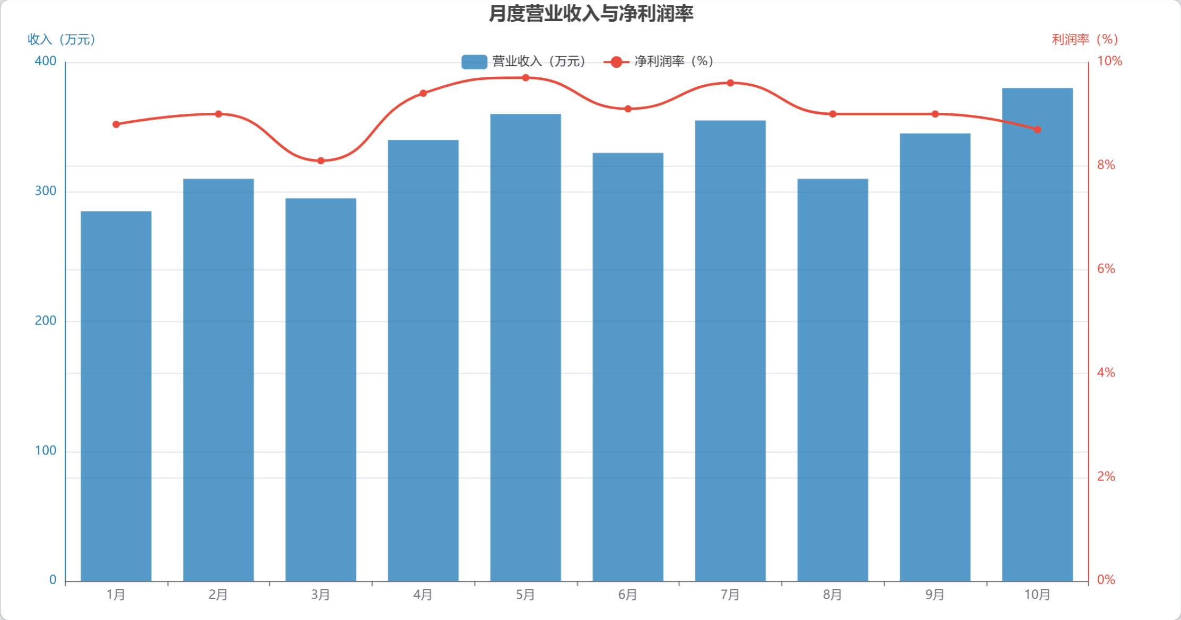图6-12 月度营业收入与净利润率双Y轴混合图渲染效果截图

6.4.3 仪表盘图（gauge）
仪表盘图用于展示某个指标相对于目标或区间范围的位置，常用于展示预算执行率、目标达成率等”当前值相对于目标区间”的数据。预算执行率仪表盘的配置代码见代码6-11。
代码6-11 预算执行率仪表盘option配置
option = {
"series": [{
"type": "gauge",
"center": ["50%", "60%"],
"radius": "75%",
"startAngle": 210,
"endAngle": -30,
"min": 0,
"max": 120,
"splitNumber": 6,
"axisLine": {
"lineStyle": {
"width": 20,
"color": [
[0.67, "#e74c3c"],
[0.83, "#f39c12"],
[1.0, "#27ae60"]
]
}
},
"pointer": { "itemStyle": { "color": "auto" } },
"axisTick": { "distance": -25, "splitNumber": 5 },
"splitLine": { "distance": -30, "length": 10 },
"axisLabel": {
"color": "inherit",
"distance": 40,
"fontSize": 12
},
"detail": {
"valueAnimation": true,
"formatter": "{value}%",
"color": "inherit",
"fontSize": 24,
"fontWeight": "bold",
"offsetCenter": [0, "70%"]
},
"title": {
"text": "预算执行率",
"offsetCenter": [0, "95%"],
"fontSize": 13,
"color": "#7f8c8d"
},
"data": [{ "value": 97 }]
}]
}
💡 操作提示：如何预览代码6-11的效果
在ECharts官方示例平台中粘贴代码6-11，预览区将显示一个仪表盘，指针指向97%位置，表盘颜色按区间分为红色（0～80%）、黄色（80%～100%）、绿色（100%～120%）三段，指针颜色跟随所在区间颜色。修改data中的value值（如改为65或110），观察指针位置和颜色的变化。
代码6-11渲染后的仪表盘效果见图6-13。
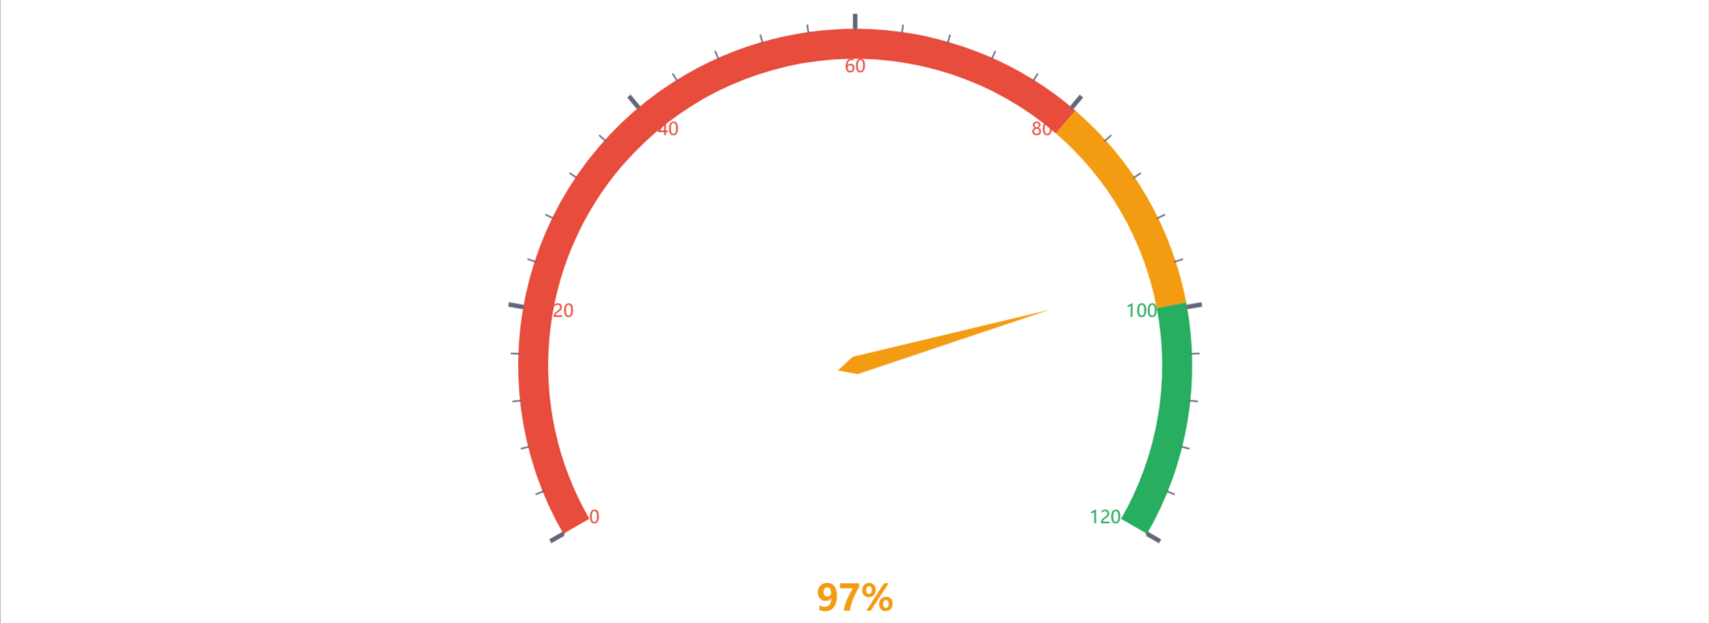图6-13 预算执行率仪表盘渲染效果截图

6.4.4 热力图（heatmap）
热力图通过颜色深浅表达数据在二维空间中的分布强度，适合展示两个分类维度交叉的数据矩阵。在财经分析中可用于展示各部门各月费用热力分布等。热力图需要配合visualMap组件使用，visualMap负责将数值映射为颜色。各部门月度费用热力图的配置代码见代码6-12。
代码6-12 各部门月度费用热力图option配置
option = {
"title": { "text": "各部门月度费用热力分布（万元）" },
"tooltip": { "position": "top" },
"grid": { "top": "15%", "height": "55%", "left": "12%" },
"xAxis": {
"type": "category",
"data": ["财务部","市场部","运营部","人事部","技术部"],
"splitArea": { "show": true }
},
"yAxis": {
"type": "category",
"data": ["1月","2月","3月","4月","5月","6月"],
"splitArea": { "show": true }
},
"visualMap": {
"min": 5,
"max": 80,
"calculable": true,
"orient": "horizontal",
"left": "center",
"bottom": "5%",
"inRange": {
"color": ["#eafaf1", "#27ae60", "#1a5276"]
}
},
"series": [{
"type": "heatmap",
"data": [
[0,0,18],[0,1,16],[0,2,19],[0,3,17],[0,4,20],[0,5,18],
[1,0,45],[1,1,38],[1,2,52],[1,3,48],[1,4,68],[1,5,42],
[2,0,32],[2,1,29],[2,2,35],[2,3,31],[2,4,38],[2,5,33],
[3,0,12],[3,1,11],[3,2,13],[3,3,12],[3,4,14],[3,5,12],
[4,0,28],[4,1,31],[4,2,25],[4,3,30],[4,4,35],[4,5,27]
],
"label": { "show": true },
"emphasis": {
"itemStyle": { "shadowBlur": 10, "shadowColor": "rgba(0,0,0,0.5)" }
}
}]
}
💡 操作提示：如何预览代码6-12的效果
在ECharts官方示例平台中粘贴代码6-12，预览区将显示一张5列（部门）×6行（月份）的热力图矩阵，颜色越深（蓝色）表示费用越高，颜色越浅（绿色）表示费用越低。市场部各月份的单元格颜色明显深于其他部门，直观揭示了市场部费用支出在各部门中最高的信息。

6.5 图表组件详解
ECharts的强大之处不仅在于丰富的图表类型，更在于一套完善的组件系统。合理配置这些组件，可以大幅提升图表的交互体验和信息表达能力。主要图表组件的分类见图6-14。
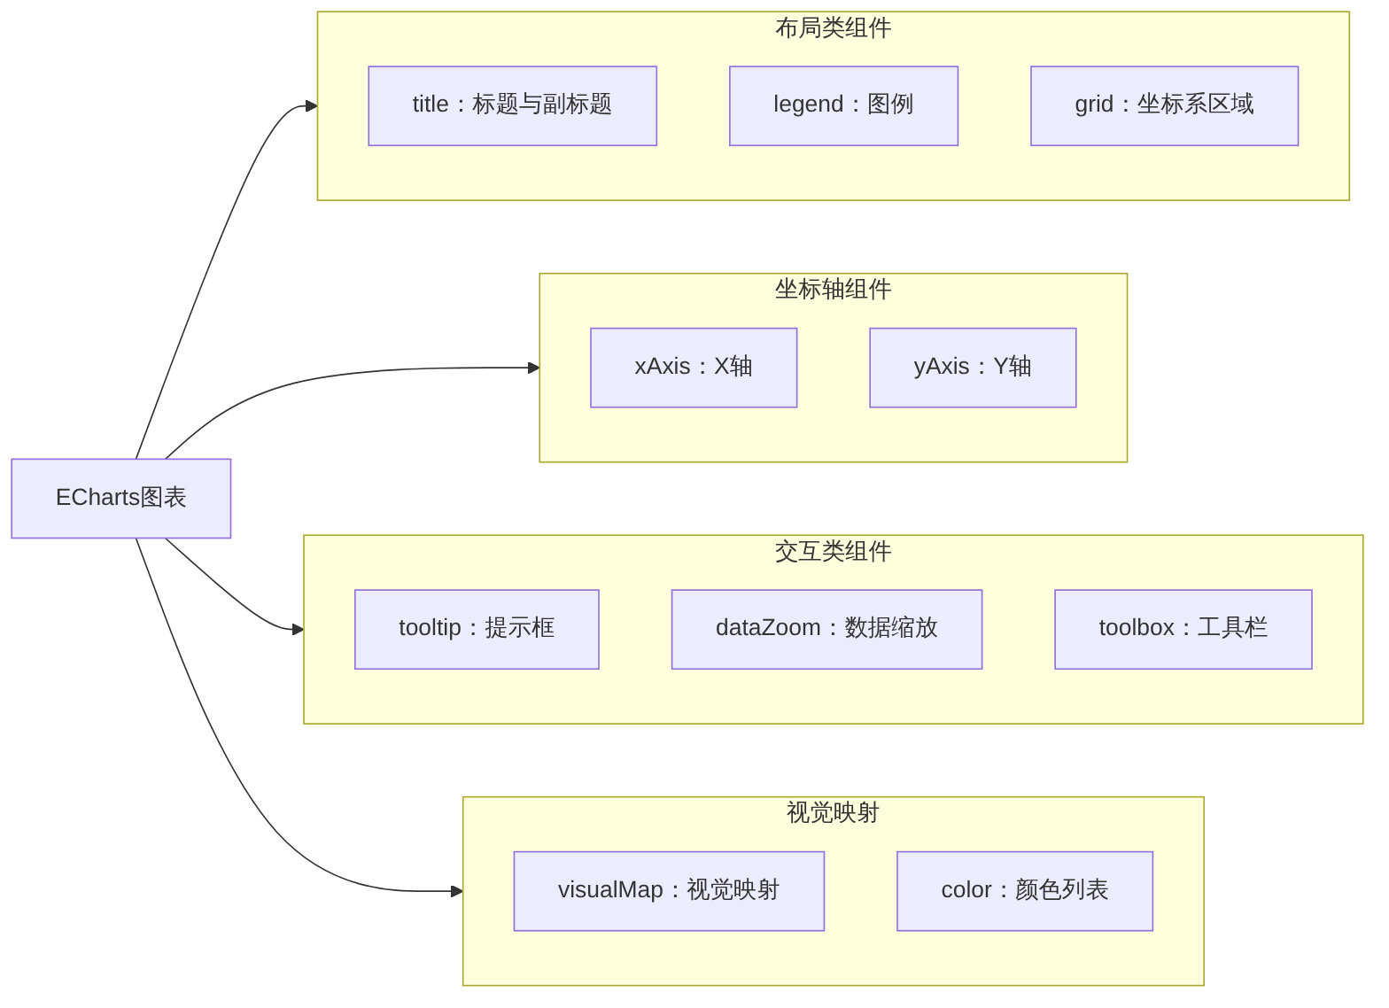
图6-14 ECharts主要图表组件分类

6.5.1 title：标题组件
标题组件支持设置主标题和副标题，以及对标题位置、样式进行精细控制。title组件的常用配置项见表6-12。
表6-12 ECharts title标题组件常用配置项
配置项 | 说明 | 示例值
text | 主标题文字 | "月度财务分析"
subtext | 副标题文字 | "数据来源：财务系统"
left | 标题水平位置 | "left" / "center" / "right"
top | 标题垂直位置 | "top" / 像素值
textStyle.fontSize | 主标题字体大小 | 18
textStyle.color | 主标题颜色 | "#2c3e50"
subtextStyle.color | 副标题颜色 | "#7f8c8d"

6.5.2 legend：图例组件
当图表中包含多个数据系列时，图例是帮助读者区分各系列的重要导航元素。legend组件的常用配置项见表6-13。
表6-13 ECharts legend图例组件常用配置项
配置项 | 说明 | 示例值
data | 图例项名称数组（需与series的name对应） | ["收入","利润"]
orient | 图例排列方向 | "horizontal"（横排）/ "vertical"（竖排）
left / right / top / bottom | 图例位置 | "center" / 像素值
selected | 图例初始选中状态 | {"收入": true, "利润": false}
icon | 图例标记的图形 | "circle" / "rect" / "line"
textStyle.fontSize | 图例文字大小 | 12

6.5.3 tooltip：提示框组件
提示框是鼠标悬停时显示详细数据的交互组件，是提升图表用户体验最重要的组件之一。tooltip组件的常用配置项见表6-14。
表6-14 ECharts tooltip提示框组件常用配置项
配置项 | 说明 | 示例值
trigger | 触发类型 | "axis"（坐标轴触发）/ "item"（数据项触发）
axisPointer.type | 坐标轴指示器类型 | "line" / "shadow" / "cross"
formatter | 自定义内容格式（字符串模板） | "{b}: {c}万元"
backgroundColor | 提示框背景颜色 | "rgba(50,50,50,0.8)"
borderColor | 提示框边框颜色 | "#ccc"
textStyle.color | 提示框文字颜色 | "#fff"
formatter常用模板变量说明：
在tooltip的formatter字符串中，可以使用以下占位符：{a}表示系列名称，{b}表示类目名称（X轴标签），{c}表示数据值，{d}表示百分比（饼图专用）。例如"{b}月：{c}万元"会显示为”10月：380万元”。

6.5.4 dataZoom：数据缩放组件
当数据量较大（如全年365天的数据），图表显示会非常拥挤时，dataZoom组件允许用户通过拖拽或滚轮来缩放和平移查看范围，是处理长时间序列数据的必备组件。dataZoom的两种类型见表6-15。
表6-15 ECharts dataZoom两种类型对比
类型 | type值 | 外观 | 特点
滑动条 | "slider" | 图表下方/右侧的滑动条 | 可视化显示当前范围，操作直观
内部缩放 | "inside" | 在图表内部直接操作 | 不占额外空间，通过鼠标滚轮或拖拽操作
配合使用两种类型可以同时支持拖拽滑块和鼠标滚轮两种操作方式，dataZoom配置示例见代码6-13。
代码6-13 dataZoom数据缩放组件配置示例
{
"dataZoom": [
{
"type": "slider",
"start": 0,
"end": 50,
"bottom": "3%",
"height": 20
},
{
"type": "inside",
"start": 0,
"end": 50
}
]
}
💡 操作提示：如何测试代码6-13的效果
将代码6-13的dataZoom配置与代码6-4（折线图）合并，在ECharts在线编辑器中预览。效果是：图表底部会出现一个滑动条，拖动滑块可以调整X轴的显示范围；同时鼠标在图表内部滚轮也可以缩放范围。start和end控制初始显示范围（0～50表示显示前50%的数据）。

6.5.5 toolbox：工具栏组件
工具栏组件为用户提供一组实用操作按钮，通常显示在图表右上角，常用工具项及其功能见代码6-14。
代码6-14 toolbox工具栏组件配置示例
{
"toolbox": {
"feature": {
"saveAsImage": {
"title": "下载图片",
"name": "财务分析图表"
},
"dataView": {
"title": "查看数据",
"readOnly": true
},
"restore": { "title": "重置" },
"dataZoom": {
"title": { "zoom": "区域缩放", "back": "还原" }
}
},
"right": "3%",
"top": "3%"
}
}
💡 操作提示：如何测试代码6-14的效果
将代码6-14的toolbox配置加入代码6-2（柱状图）的option中，在浏览器中打开HTML页面（需要完整HTML环境，ECharts在线编辑器对toolbox支持有限）。图表右上角会出现一排小图标：相机图标可将图表下载为PNG图片；表格图标可查看原始数据；放大镜图标可进行框选缩放；刷新图标可重置视图。

6.6 多图组合看板设计
真实的财务数据看板往往需要在同一页面展示多张图表，形成完整的数据全景图。本节介绍将多张ECharts图表整合到HTML数据看板页面的完整方案。

6.6.1 多图看板的页面结构规划
在HTML中实现多图看板，通常的做法是：为每张图表创建一个独立的div容器，通过CSS布局（Grid或Flexbox）安排各图表的位置和大小，然后为每个容器各自初始化一个ECharts实例。多图看板的整体页面布局规划见图6-15。
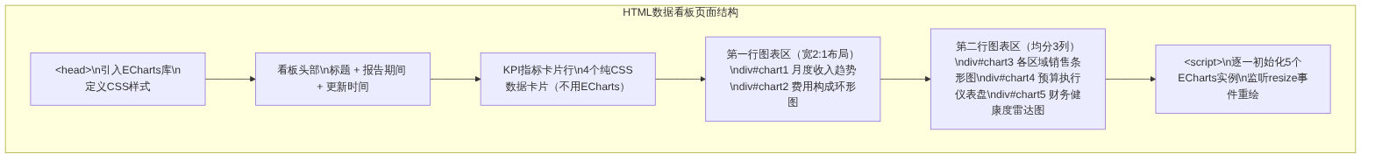
图6-15 财务数据看板HTML页面整体结构规划

6.6.2 财务数据看板完整代码
以下是一个可以直接在浏览器中运行的完整财务数据看板HTML页面代码，包含KPI指标卡片、5张ECharts图表和完整的CSS样式，代码见代码6-15。
代码6-15 财务数据看板完整HTML页面代码
<!DOCTYPE html>
<html lang="zh-CN">
<head>
<meta charset="UTF-8">
<meta name="viewport" content="width=device-width, initial-scale=1.0">
<title>财务数据看板</title>
<script src="https://cdn.jsdelivr.net/npm/echarts@5/dist/echarts.min.js"></script>
<style>
* { margin: 0; padding: 0; box-sizing: border-box; }
body {
background: #f0f2f5;
font-family: "Microsoft YaHei", "微软雅黑", sans-serif;
}
.dashboard { padding: 16px; }
/* ── 看板头部 ── */
.db-header {
background: linear-gradient(135deg, #1a3a5c, #2980b9);
color: white;
padding: 18px 24px;
border-radius: 8px;
margin-bottom: 16px;
display: flex;
justify-content: space-between;
align-items: center;
}
.db-header h1 { font-size: 20px; font-weight: bold; }
.db-header .subtitle { font-size: 12px; opacity: 0.8; margin-top: 4px; }
.db-header .update { font-size: 11px; opacity: 0.7; }
/* ── KPI卡片行 ── */
.kpi-row {
display: grid;
grid-template-columns: repeat(4, 1fr);
gap: 12px;
margin-bottom: 16px;
}
.kpi-card {
background: white;
border-radius: 8px;
padding: 16px 20px;
box-shadow: 0 2px 8px rgba(0,0,0,0.06);
border-top: 4px solid #2980b9;
}
.kpi-card .label {
font-size: 12px; color: #7f8c8d; margin-bottom: 6px;
}
.kpi-card .value {
font-size: 26px; font-weight: bold; color: #2c3e50;
}
.kpi-card .unit {
font-size: 12px; color: #7f8c8d; margin-left: 3px;
}
.kpi-card .trend {
font-size: 11px; margin-top: 6px;
}
.kpi-card .trend.up { color: #27ae60; }
.kpi-card .trend.down { color: #e74c3c; }
/* ── 图表行 ── */
.chart-row-2 {
display: grid;
grid-template-columns: 2fr 1fr;
gap: 12px;
margin-bottom: 12px;
}
.chart-row-3 {
display: grid;
grid-template-columns: 1fr 1fr 1fr;
gap: 12px;
}
.chart-card {
background: white;
border-radius: 8px;
padding: 14px 16px;
box-shadow: 0 2px 8px rgba(0,0,0,0.06);
}
.chart-title {
font-size: 13px;
font-weight: bold;
color: #2c3e50;
margin-bottom: 10px;
padding-bottom: 8px;
border-bottom: 1px solid #ecf0f1;
}
.ec-lg { height: 280px; }
.ec-sm { height: 220px; }
</style>
</head>
<body>
<div class="dashboard">
<!-- 看板头部 -->
<div class="db-header">
<div>
<h1>月度财务数据看板</h1>
<div class="subtitle">XX贸易有限公司 | 2024年10月报告</div>
</div>
<div class="update">数据更新：2024-11-05 09:00</div>
</div>
<!-- KPI指标卡片 -->
<div class="kpi-row">
<div class="kpi-card" style="border-top-color:#2980b9">
<div class="label">营业收入</div>
<div><span class="value">380</span><span class="unit">万元</span></div>
<div class="trend up">▲ 环比 +14.8%</div>
</div>
<div class="kpi-card" style="border-top-color:#27ae60">
<div class="label">净利润</div>
<div><span class="value">33</span><span class="unit">万元</span></div>
<div class="trend up">▲ 环比 +65.0%</div>
</div>
<div class="kpi-card" style="border-top-color:#f39c12">
<div class="label">净利润率</div>
<div><span class="value">8.7</span><span class="unit">%</span></div>
<div class="trend down">▼ 环比 -0.1pp</div>
</div>
<div class="kpi-card" style="border-top-color:#9b59b6">
<div class="label">资产负债率</div>
<div><span class="value">42.3</span><span class="unit">%</span></div>
<div class="trend up">↓ 较上月改善 0.8pp</div>
</div>
</div>
<!-- 第一行图表：收入趋势（宽） + 费用构成（窄） -->
<div class="chart-row-2">
<div class="chart-card">
<div class="chart-title">月度营业收入趋势</div>
<div id="chart1" class="ec-lg"></div>
</div>
<div class="chart-card">
<div class="chart-title">期间费用构成</div>
<div id="chart2" class="ec-lg"></div>
</div>
</div>
<!-- 第二行图表：条形图 + 仪表盘 + 雷达图 -->
<div class="chart-row-3">
<div class="chart-card">
<div class="chart-title">各区域销售额</div>
<div id="chart3" class="ec-sm"></div>
</div>
<div class="chart-card">
<div class="chart-title">预算执行率</div>
<div id="chart4" class="ec-sm"></div>
</div>
<div class="chart-card">
<div class="chart-title">财务健康度评估</div>
<div id="chart5" class="ec-sm"></div>
</div>
</div>
</div><!-- /dashboard -->
<script>
// ── 初始化各图表实例 ──
var c1 = echarts.init(document.getElementById('chart1'));
var c2 = echarts.init(document.getElementById('chart2'));
var c3 = echarts.init(document.getElementById('chart3'));
var c4 = echarts.init(document.getElementById('chart4'));
var c5 = echarts.init(document.getElementById('chart5'));
// ── 图表1：月度营业收入趋势（带面积折线图） ──
c1.setOption({
tooltip: { trigger: 'axis' },
grid: { left: '3%', right: '3%', bottom: '3%', containLabel: true },
xAxis: {
type: 'category',
boundaryGap: false,
data: ['1月','2月','3月','4月','5月','6月',
'7月','8月','9月','10月']
},
yAxis: { type: 'value', name: '万元', min: 250 },
series: [{
type: 'line', smooth: true, symbol: 'circle', symbolSize: 6,
data: [285,310,295,340,360,330,355,310,345,380],
lineStyle: { color: '#2980b9', width: 2.5 },
itemStyle: { color: '#2980b9' },
areaStyle: {
color: {
type: 'linear', x: 0, y: 0, x2: 0, y2: 1,
colorStops: [
{ offset: 0, color: 'rgba(41,128,185,0.5)' },
{ offset: 1, color: 'rgba(41,128,185,0.0)' }
]
}
}
}]
});
// ── 图表2：期间费用构成（环形图） ──
c2.setOption({
tooltip: { trigger: 'item', formatter: '{b}：{c}万元（{d}%）' },
legend: { orient: 'vertical', left: 'left', top: 'middle' },
series: [{
type: 'pie',
radius: ['45%', '70%'],
center: ['62%', '50%'],
data: [
{ value: 28.5, name: '销售费用', itemStyle: { color: '#2980b9' } },
{ value: 19.0, name: '管理费用', itemStyle: { color: '#27ae60' } },
{ value: 4.5, name: '财务费用', itemStyle: { color: '#f39c12' } }
],
label: { formatter: '{b}\n{d}%', fontSize: 11 }
}]
});
// ── 图表3：各区域销售额（横向条形图） ──
c3.setOption({
tooltip: { trigger: 'axis' },
grid: { left: '18%', right: '8%', bottom: '5%', containLabel: true },
xAxis: { type: 'value', name: '万元' },
yAxis: {
type: 'category',
data: ['西北区','西南区','华中区','华北区','华南区','华东区']
},
series: [{
type: 'bar',
data: [320,540,680,890,1140,1520],
itemStyle: { color: '#2980b9' },
label: { show: true, position: 'right', fontSize: 10 }
}]
});
// ── 图表4：预算执行率（仪表盘） ──
c4.setOption({
series: [{
type: 'gauge',
radius: '85%',
center: ['50%', '58%'],
startAngle: 210, endAngle: -30,
min: 0, max: 120,
axisLine: {
lineStyle: {
width: 16,
color: [[0.67,'#e74c3c'],[0.83,'#f39c12'],[1,'#27ae60']]
}
},
pointer: { itemStyle: { color: 'auto' } },
axisTick: { distance: -20, splitNumber: 5 },
splitLine: { distance: -25, length: 8 },
axisLabel: { color: 'inherit', distance: 32, fontSize: 10 },
detail: {
valueAnimation: true,
formatter: '{value}%',
color: 'inherit',
fontSize: 20,
fontWeight: 'bold',
offsetCenter: [0, '70%']
},
title: {
text: '预算执行率',
offsetCenter: [0, '92%'],
fontSize: 11, color: '#7f8c8d'
},
data: [{ value: 97 }]
}]
});
// ── 图表5：财务健康度（雷达图） ──
c5.setOption({
tooltip: {},
radar: {
indicator: [
{ name: '盈利能力', max: 100 },
{ name: '偿债能力', max: 100 },
{ name: '营运能力', max: 100 },
{ name: '成长能力', max: 100 },
{ name: '现金流量', max: 100 }
],
radius: '65%'
},
series: [{
type: 'radar',
data: [{
value: [72, 65, 81, 68, 74],
name: '本月',
areaStyle: { color: 'rgba(41,128,185,0.3)' },
lineStyle: { color: '#2980b9' },
itemStyle: { color: '#2980b9' }
}]
}]
});
// ── 响应式：窗口尺寸变化时重绘所有图表 ──
window.addEventListener('resize', function() {
[c1, c2, c3, c4, c5].forEach(function(c) { c.resize(); });
});
</script>
</body>
</html>
💡 操作提示：如何预览代码6-15的效果
将代码6-15完整复制，在代码编辑器中新建一个.html文件并粘贴全部内容，保存后启动实时预览功能（需要联网以加载CDN上的ECharts库）。浏览器中将显示完整的财务数据看板页面，包含看板头部、4张KPI卡片以及5张ECharts图表。尝试调整浏览器窗口宽度，观察图表的响应式自适应效果。
代码6-15渲染后的财务数据看板整体效果见图6-16。
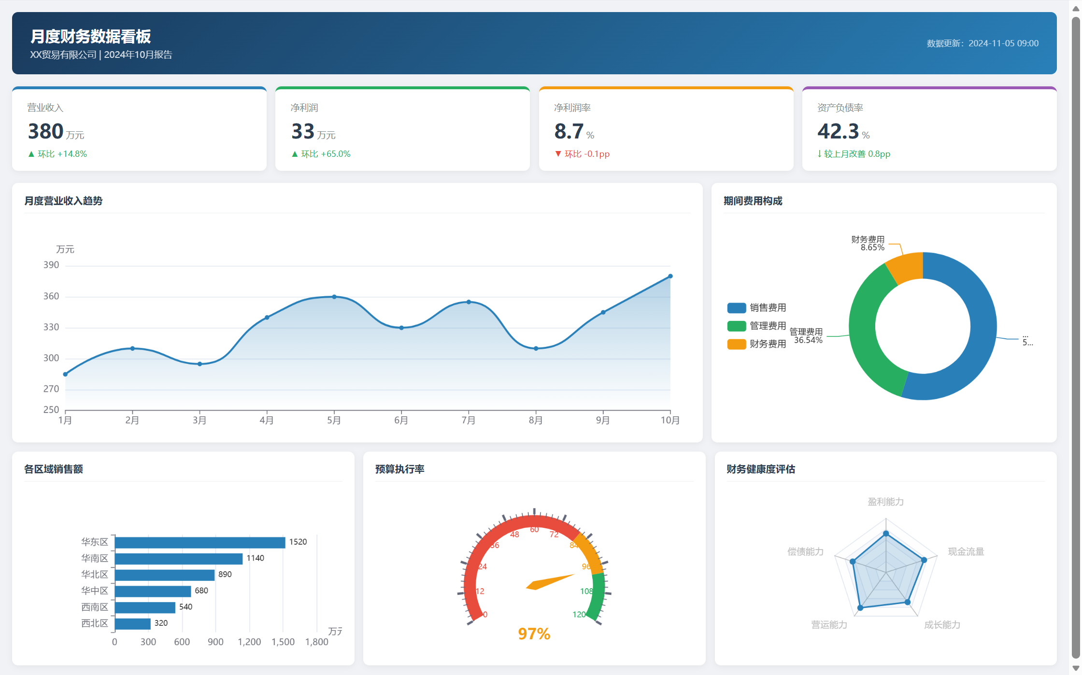图6-16 财务数据看板完整页面渲染效果截图

6.7 ECharts与生成式AI的协作

6.7.1 AI生成ECharts配置的工作流程
ECharts的option是标准JSON结构，与第3章学习的JSON知识体系完全一致，这使得生成式AI在生成ECharts配置方面具有极强的能力。AI生成ECharts图表的完整工作流程见图6-17。
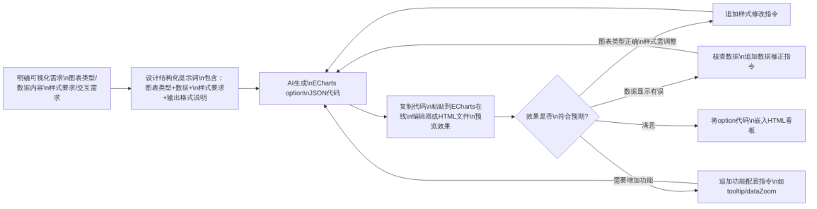
图6-17 AI生成ECharts图表完整工作流程

6.7.2 各图表类型的AI提示词策略
不同图表类型对提示词的要求有所侧重，各图表类型生成ECharts配置的提示词策略见表6-16。
表6-16 各ECharts图表类型的AI提示词策略
图表类型 | 提示词必须包含的信息 | 容易遗漏的关键要求
柱状图 | 类目数组、数值数组、是否多系列、Y轴单位 | 是否显示数据标签、标签位置、是否堆叠
折线图 | 类目数组、数值数组、是否平滑、是否面积 | boundaryGap: false、多Y轴配置
饼图/环形图 | 名称+数值对数组、是否为环形图 | 图例位置、标签格式、是否显示百分比
双Y轴混合图 | 两种图表类型、各自数据、是否需要双Y轴 | yAxisIndex绑定关系、两轴颜色区分
雷达图 | 各维度名称和最大值、数据值数组 | 是否面积填充、多对象对比时的配色
热力图 | [x,y,value]三维数据数组、X/Y轴类目、visualMap颜色区间 | 标签显示、颜色区间含义说明
仪表盘 | 当前值、最大值、颜色分区阈值和颜色 | 中心文字格式、指针颜色设置

6.7.3 完整的AI生成ECharts提示词示例
以下是一个设计完善的提示词示例，用于让AI生成一张双Y轴混合图（对应本章代码6-10）：
## 角色
你是一名精通ECharts的数据可视化工程师，
擅长编写规范、高质量的ECharts option配置代码。
## 任务
请生成一个ECharts双Y轴混合图表的完整option配置，
用于同时展示某公司10个月的营业收入（柱状图）和净利润率（折线图）。
## 数据
月份（X轴，共10个）：1月、2月、3月、4月、5月、6月、7月、8月、9月、10月
营业收入（万元，柱状图用左Y轴）：
285, 310, 295, 340, 360, 330, 355, 310, 345, 380
净利润率（%，折线图用右Y轴）：
8.8, 9.0, 8.1, 9.4, 9.7, 9.1, 9.6, 9.0, 9.0, 8.7
## 图表样式要求
1. 图表类型：柱状图+折线图混合，共享X轴，使用双Y轴
2. 柱状图颜色：#2980b9，半透明（opacity: 0.8）
3. 折线图颜色：#e74c3c，平滑曲线，圆形数据点（大小7）
4. 左侧Y轴（收入）：名称"收入（万元）"，轴线颜色#2980b9
5. 右侧Y轴（利润率）：名称"利润率（%）"，标签格式加%，轴线颜色#e74c3c
6. 图例：显示两个系列名称，位于顶部8%位置
7. Tooltip：axis触发模式
8. 图表标题：居中显示"月度营业收入与净利润率"
9. Grid：设置containLabel: true防止标签截断
## 输出格式要求
- 输出纯JSON格式的option对象
- 所有键名使用双引号
- 不包含任何JavaScript函数（formatter等用字符串模板）
- 不包含任何注释或说明文字，只输出可直接使用的JSON代码
上述提示词中，“不包含任何JavaScript函数”这一要求非常重要：ECharts的部分配置项支持JavaScript回调函数，但纯JSON格式不支持函数语法。在ECharts在线编辑器中虽然可以使用函数，但如果需要生成纯JSON用于验证或传输，必须限制AI只使用字符串模板格式。

6.7.4 AI生成ECharts配置的质量验证
AI生成的ECharts option代码在正式使用前，需要经过系统性的质量验证，验证要点与检查方法见表6-17。
表6-17 AI生成ECharts配置的质量验证要点
验证维度 | 检查内容 | 验证方法
JSON语法 | option是否为合法JSON格式，无语法错误 | 粘贴到JSON在线验证工具检查
图表类型 | series中的type是否与需求一致 | 在ECharts在线编辑器预览
数据完整性 | 数据数组的长度是否与X轴类目数量一致 | 手动数一数数组元素个数
数据准确性 | 数值是否与原始数据完全一致，无篡改 | 与原始数据逐一核对
坐标轴配置 | 轴的type（category/value）是否正确 | 预览图表查看轴的显示效果
多系列绑定 | 多Y轴时yAxisIndex是否正确绑定 | 预览图表查看各系列使用的Y轴
视觉效果 | 颜色、字体大小、标签位置是否符合要求 | 预览并与设计要求对照
交互功能 | tooltip、dataZoom等组件是否正常工作 | 在浏览器中实际操作测试
AI生成ECharts配置时的常见问题及处理建议见表6-18。
表6-18 AI生成ECharts配置常见问题与处理建议
问题类型 | 具体表现 | 处理建议
数据顺序错乱 | AI生成的data数组与提示词中的数据顺序不一致 | 追加指令：“请检查data数组，确保与我提供的数据顺序完全一致”
Y轴绑定错误 | 双Y轴图表中某系列绑错了Y轴 | 追加指令：“请确认’xxx’系列的yAxisIndex值为1（右侧Y轴）”
颜色不符合要求 | AI使用了自选颜色而非指定颜色 | 在提示词中更明确地指定颜色：“严格使用以下颜色，不要使用其他颜色”
坐标轴类型错误 | 数值轴用了category，或类目轴用了value | 追加指令：“请将xAxis的type改为category，yAxis的type改为value”
数据标签位置不当 | 标签被截断或与其他元素重叠 | 追加指令：“将数据标签的position改为inside或调整fontSize为10”
混入JavaScript函数 | AI在formatter中使用了JS函数语法，导致JSON无效 | 追加指令：“请将所有formatter改为字符串模板格式，不要使用函数”

6.7.5 从原始数据到完整看板的AI辅助全流程
利用AI辅助，可以大幅提升从原始数据到完整数据看板的生产效率。这一全流程中各阶段的工作内容与AI/人工分工见图6-18。
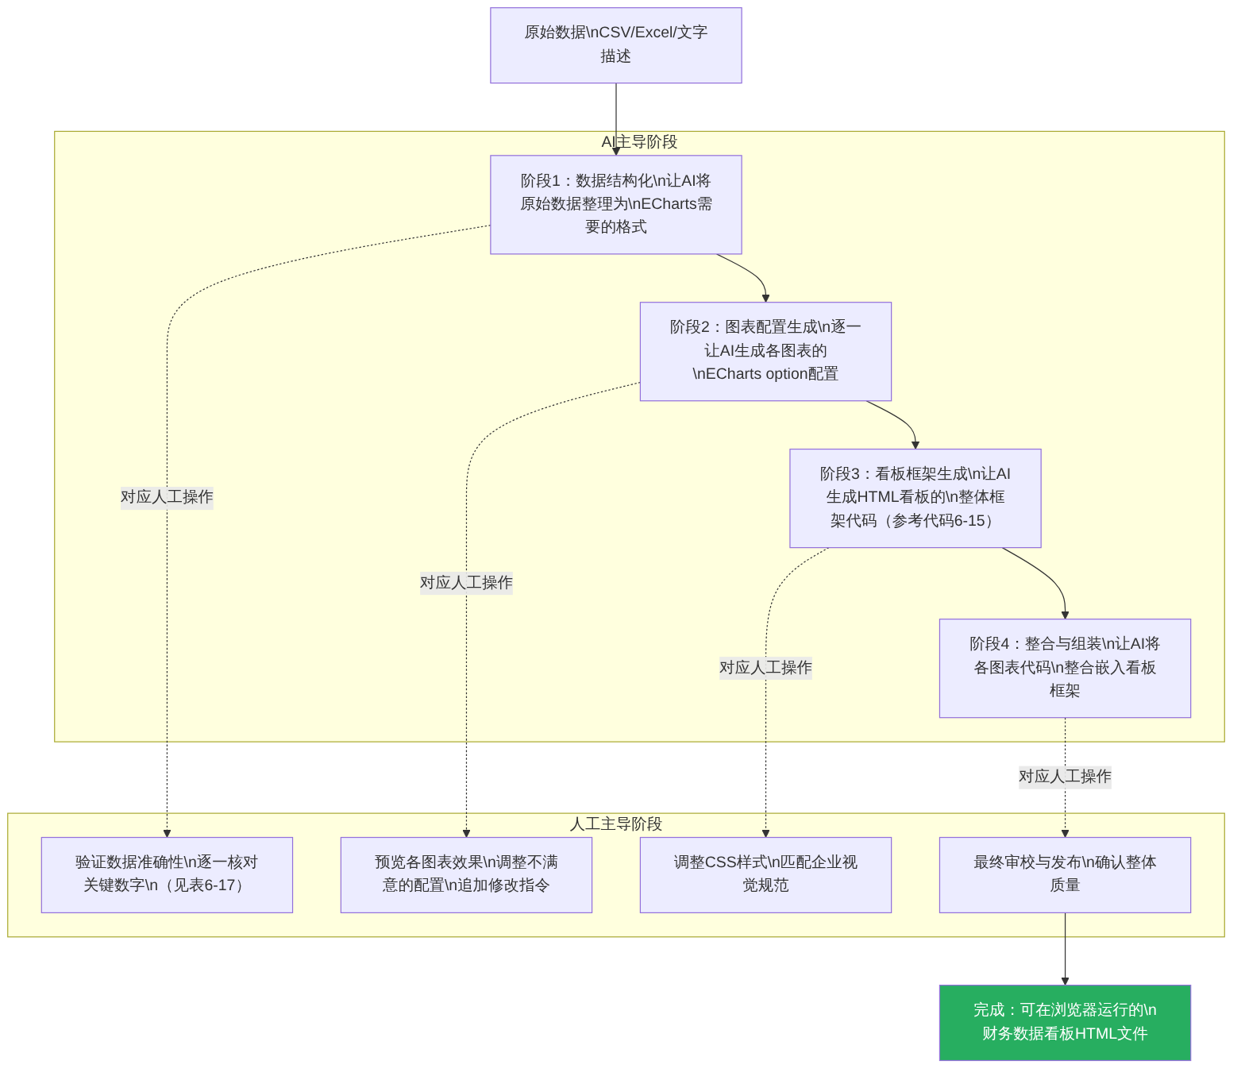
图6-18 从原始数据到完整数据看板的AI辅助全流程
从图6-18可以看出，在AI辅助的工作流中，人工操作的核心价值集中在数据验证、视觉审美判断和质量把关三个环节，而代码编写、格式转换、配置生成等重复性工作交由AI完成。这种”AI负责生产，人负责审核”的协作模式，可以将数据看板的制作效率提升数倍。

本章小结
本章系统讲解了ECharts数据可视化图表的核心知识与实际应用，从可视化设计原则到ECharts架构，从基础图表到进阶图表，从组件配置到多图看板，再到AI协作生成，构建了完整的ECharts数据可视化技能体系。本章核心知识技能体系见图6-19。
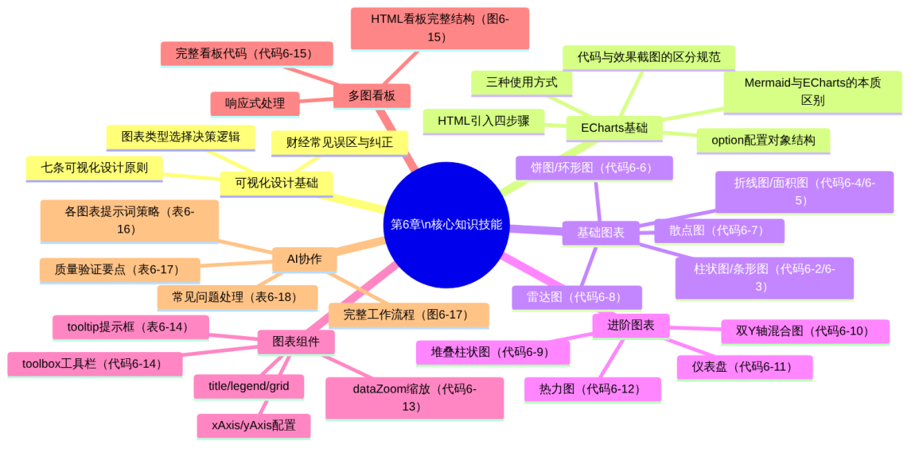
图6-19 第6章核心知识技能体系
本章要点回顾：
- ECharts与Mermaid的本质区别： Mermaid代码在文档中直接渲染，而ECharts代码必须在浏览器环境中运行才能看到效果（见表6-1）。本章采用”代码6-X”编号代码示例、“图6-X”编号渲染截图、每段代码后附操作提示的三层规范。
- 可视化设计基础： 图表类型选择基于数据关系类型（见表6-3、图6-2）；七条设计原则（见表6-4）和常见误区（见表6-5）是保证图表质量的基础规范。
- ECharts架构： option是核心配置对象，series是唯一必填项（见表6-8、图6-5）；HTML引入分四步完成（见图6-4）；三种使用方式各有适用场景（见表6-7）。
- 基础图表： 柱状图（代码6-2/6-3，见表6-9）、折线图/面积图（代码6-4/6-5，见表6-10）、饼图/环形图（代码6-6，见表6-11）、散点图（代码6-7）、雷达图（代码6-8）是财经数据可视化最常用的五种基础图表。
- 进阶图表： 堆叠柱状图通过相同stack值实现（代码6-9）；双Y轴混合图通过yAxisIndex绑定（代码6-10，见图6-11）；仪表盘通过颜色分区传递状态（代码6-11）；热力图配合visualMap使用（代码6-12）。
- 图表组件： tooltip的trigger和formatter（见表6-14）、dataZoom的两种类型（代码6-13，见表6-15）、toolbox工具栏（代码6-14）是提升图表交互体验的核心组件。
- 多图看板： HTML数据看板通过CSS布局排列多个独立ECharts实例（见图6-15），代码6-15提供了可直接运行的完整看板示例。
- AI协作： AI生成ECharts配置的完整工作流（见图6-17）；各图表类型的提示词要点（见表6-16）；严格的质量验证（见表6-17）和常见问题处理（见表6-18）；从数据到看板的全流程AI辅助（见图6-18）。

思考与练习
思考题
- 本章表6-5列出了财经数据可视化的常见误区，其中”Y轴截断误导”是存在争议的问题——有时候数据变化范围确实很小，Y轴不截断图表会变成”一条水平直线”。你认为如何在”准确性”和”可读性”之间找到合理的平衡？请给出你认为合适的处理原则。
- 对比第6章的ECharts图表与第4章的Mermaid图表：两者都是用代码生成可视化内容，但在文档中的使用方式和教材写作方式上有根本性的不同（见表6-1）。在实际工作中，你会如何决定对某个可视化需求选用Mermaid还是ECharts？
- 代码6-15展示了一个可运行的完整财务数据看板，其中KPI指标卡片用纯CSS实现，而不是用ECharts。为什么对于这类”只显示数字”的指标卡片，不必要使用ECharts？这体现了什么样的工具选择原则？
判断题
- ECharts图表代码可以像Mermaid代码一样，直接嵌入Markdown文档的代码块中渲染显示。（ ）
- ECharts的option中，series是唯一必须配置的顶层属性，其他属性都是可选的。（ ）
- 在ECharts折线图中，设置xAxis.boundaryGap: false会使折线从坐标系的最左端开始，而不是从第一个类目的中间开始。（ ）
- ECharts饼图的radius设置为["40%","70%"]时，第一个值为内圆半径，第二个值为外圆半径，形成环形图效果。（ ）
- 在ECharts双Y轴混合图中，若将某系列的yAxisIndex设为1，该系列将使用yAxis数组中索引为1的第二个Y轴。（ ）
- AI生成的ECharts option代码，只要能在ECharts在线编辑器中显示图表，就可以不经验证直接用于正式项目。（ ）
填空题
- Mermaid图表在Markdown文档中可以_渲染显示；而ECharts图表必须在_中运行才能看到渲染效果，因此本章中代码示例用_编号，渲染截图用_编号。
- ECharts option中，图表类型由每个series对象的_属性指定；数据由_属性提供；系列名称（在图例和tooltip中显示）由___属性指定。
- 实现堆叠柱状图，需要在多个系列中设置相同的_属性值；实现双Y轴，需要在yAxis中定义_个轴对象，并在series中通过___属性指定使用哪个轴。
- 折线图中，要使折线平滑，设置series[].___: true；要添加面积填充，配置series[].___属性；要使用虚线样式，设置series[].lineStyle.type: ___。
- 饼图的tooltip中，{b}代表_，{c}代表_，{d}代表_。将饼图改为环形图，只需将radius从单值改为_格式（内圆半径在前，外圆半径在后）。
- dataZoom组件中，type为"slider"表示_，type为"inside"表示_。当浏览器窗口尺寸变化时，应在window.resize事件中调用每个图表实例的___方法，以重绘图表适应新的容器尺寸。
操作题
- 在ECharts官方示例平台中，将代码6-2（双系列柱状图）修改为堆叠柱状图：在两个系列中各添加"stack": "total"属性，观察图表从分组模式变为堆叠模式的效果变化。然后再将图表类型改为百分比堆叠柱状图：修改两个系列的数据，使每个月份的两个值之和都等于100（自行设计各月份的分配比例），并将Y轴最大值设为100、轴标签格式加%。截图保存操作前后的三种状态。
- 在代码编辑器中，基于代码6-15的HTML看板框架，将其中的图表3（各区域销售额横向条形图）替换为一张热力图：使用代码6-12中的热力图配置，但将X轴改为季度（Q1～Q4），Y轴改为4个部门（财务部、市场部、运营部、技术部），数据自行设计合理的虚构数值（共16个数据点）。保存为HTML文件并在浏览器中预览截图。

本章实训

实训任务一：ECharts图表集制作
任务描述
为某虚构企业（全年财务数据自行合理设计）制作一套包含5张图表的财务数据可视化图表集，全部图表嵌入一份HTML文件中，用CSS Grid布局排列。
5张图表的具体要求见表6-19。
表6-19 实训一五张图表的具体要求
图表编号 | 图表类型 | 展示内容 | 必须配置的功能
图表1 | 折线图（带面积） | 全年12个月营业收入趋势 | 渐变面积填充、数据点标记、tooltip、Y轴最小值设置
图表2 | 分组柱状图 | 前三季度各月收入与净利润对比 | 双系列、数据标签（柱顶）、图例、tooltip
图表3 | 环形图 | 年度费用构成（≥4个费用类别） | 环形样式（内外半径）、图例、tooltip显示百分比
图表4 | 双Y轴混合图 | 月度收入（柱）+ 净利润率（线） | 双Y轴、两轴颜色与对应系列颜色匹配、两系列图例
图表5 | 雷达图 | 本企业与行业标杆财务多维对比（≥5维度） | 双数据系列、面积填充、图例、各维度max值合理
提交要求： 提交HTML文件和在浏览器中的整体预览截图（需同时显示5张图表）。

实训任务二：AI辅助财务数据看板设计全流程实验
任务描述
完成一次从”设计数据”到”发布完整看板”的全流程实验，最终成果为一个可在浏览器中完整运行的财务数据看板HTML页面。
看板内容要求：
看板主题为”某公司季度经营分析看板”，必须包含：
- 看板头部：企业名称（虚构）、报告期间、数据更新时间
- KPI指标行：至少4个关键指标卡片（纯CSS实现）
- 图表区域：至少4张ECharts图表，覆盖至少3种不同图表类型
提交内容与评分标准见表6-20。
表6-20 实训二提交内容与评分标准
提交文件 | 内容说明 | 分值
data_design.md | 数据设计文档，说明所用虚构数据的结构和合理性依据 | 10分
prompt1.md～prompt4.md | 4张图表各自的完整AI提示词 | 20分
validation.md | 至少2张图表的AI输出验证记录（参照表6-17），含问题发现与修正过程 | 15分
dashboard.html | 完整的财务数据看板HTML文件（可在浏览器直接运行） | 40分
preview.png | 看板在浏览器中的完整截图 | 5分
summary.md | 不少于200字的实验总结 | 10分
合计 |  | 100分
dashboard.html评分细则（40分）：
评分维度 | 分值
看板整体布局规范，KPI卡片样式美观 | 8分
4张ECharts图表均能正确渲染 | 12分
图表类型选择合理，符合数据关系特征（参照表6-3） | 8分
图表配置完整（标题/图例/tooltip等基础组件） | 8分
响应式处理（窗口resize时调用resize()重绘图表） | 4分

